第５期 原村地域福祉計画 案

（令和８年度～令和１２年度）

Ver.2
（2/19）

令和８年２月

目 次
第１章 計画の策定にあたって 1
１ 計画策定の背景と趣旨 2
２ 地域福祉とは 3
３ 本計画と国の政策・法律の位置づけ 4
４ 上位計画・関連計画の整理 5
５ 「ＳＤＧｓ」と本計画との関係 5
６ 計画の期間 6
７ 計画の策定体制 6

第２章 村の地域福祉を取り巻く環境 7
１ わが国の現状と社会の動向 8
２ 原村を取り巻く環境 9

第３章 村の地域福祉施策の振返り 16
１ 成果と課題を整理する枠組み 17
２ 第４期計画の振返り 18

第４章 本計画の目指す姿 23
１ 基本理念 24
２ 基本目標 25
３ 施策体系 26

第５章 施策の展開 27
政策１ お互いを認め、つながり、支え合うむらづくり 28
1-1 支え合いの大切さの啓発と活動への関心喚起 28
1-2 地域での支え合い活動の活発化に向けた支援の充実 30
1-3 地域福祉活動の担い手の確保・育成と社会資源の開発 32
政策２ 適切な支援につなげる仕組みづくり 34
2-1 相談支援体制の充実 34
2-2 庁内・関係機関との連携の強化 36
政策３ 自分らしく安心して暮らせるむらづくり 38
3-1 権利擁護の推進 ※成年後見制度利用促進計画 38
3-2 暮らしを支える公的な福祉サービスと生活環境の確保 41
3-3 いのちを守る支援の充実 43
3-4 犯罪防止の推進 ※再犯防止推進計画 45

第６章 計画の推進体制と進行管理 48
１ 計画の推進体制 49
２ 重層的支援体制の構築に向けた連携・推進体制 50
３ 計画の進行管理 52



- 計画の策定にあたって

１ 計画策定の背景と趣旨

わが国の社会情勢は、急速な少子高齢化の進展や人口減少が深刻化する一方で、単身世帯の増加や、ひきこもり、社会的孤立など、既存の制度だけでは解決が困難な「複雑化・複合化した生活課題」が顕在化しています。これを受け、国においては社会福祉法を改正し、制度や分野の枠組みを超えて住民一人ひとりが主体的に地域づくりに関わる「地域共生社会」の実現を強く推進しています。

本村においては、全国的な人口減少傾向のなかでも、八ヶ岳西麓の豊かな自然環境や良好な住環境が評価され、転入による人口増加が続いてきました。多様なバックグラウンドを持つ新たな住民が加わることは村の活力となる一方で、生活スタイルの多様化や地縁の希薄化など、地域コミュニティの在り方にも変化が生じています。古くからの住民と新しく加わった住民が、互いの価値観を尊重しながら、いかにして健やかな地域社会を維持・発展させていくかが、現在の村にとって重要なテーマとなっています。

これまで本村では、第3期および第4期地域福祉計画を通じて、「“ありがとう”“お互いさま”地域で支え合う福祉の村づくり」を基本理念に掲げ、地域福祉の取組みを推進してきました。この理念は、原村が古くから大切にしてきた結（ゆい）の精神や、困ったときには助け合うという温かな地域性を象徴するものです。第5期計画においても、この基本理念を継承し、さらに深化させていくことを目指します。

本計画は、これまでの計画の成果と課題を整理しつつ、近年のデジタル化の進展や多様化する住民ニーズ、そして改正社会福祉法の趣旨を反映させて改定するものです。
誰もが住み慣れた地域で、役割と生きがいを持ち、生涯にわたって安心して自分らしく暮らし続けられる「原村らしい地域共生社会」を具現化するための指針として、本計画を策定します。

２ 地域福祉とは

地域福祉とは、特定の対象者のための福祉ではなく、地域に暮らす全ての人々が地域課題に向き合い、共に支え合う社会を築くことです。本計画では、多様化する生活課題に柔軟に対応するため、支え合いの仕組みを以下の4つの機能に整理します。
自助・互助は主に民間の営みであり、共助・公助は主に公的な仕組みや機関による営みであると言えます。これら4つが適切に組み合わさり、循環することで、誰もが排除されることのない「地域共生社会」の実現を目指します。

図表1 地域福祉を構成する４つの要素
自助 | 自立した生活への意識と努力  住民それぞれが自らの健康づくりや生きがいづくりに努め、自立した生活を目指すこと。
互助 | 自発的な隣人同士の支え合い（ボランティア・地縁活動など）  対価を求めない、住民同士の自発的な助け合い。  「結」の精神や「“ありがとう”“お互いさま”」の関係性が最も発揮される領域であり、サロン活動や見守り、近隣での支え合いなどが含まれます。
共助 | 制度化された相互扶助（社会保険・福祉サービスなど）  介護保険制度や国民健康保険など、加入者が保険料を出し合うことでリスクに備える仕組み。サービス利用料や保険料という負担に基づき、必要な支援が権利として提供される公的な相互扶助です。
公助 | 公的な責任による保障  税金を財源とし、行政が責任を持って実施する経済的な保障や専門的な支援。自助・互助・共助では対応しきれない社会的孤立や複合的な課題に対し、セーフティネットとして機能します。

３ 本計画と国の政策・法律の位置づけ

（１）社会福祉法に基づく法的根拠
本計画は、社会福祉法第107条に基づき、市町村が策定に努めるものとされる「市町村地域福祉計画」として策定するものです。 同法第4条では、「地域福祉の推進」として、住民、福祉サービス事業者、民生委員・児童委員などの関係者が相互に協力し、福祉課題の解決に主体的に取り組むことが、地域福祉の基本理念として定められています。本計画は、この理念を原村において具体化し、行政と住民が連携して取り組むための「福祉分野のマスタープラン」としての役割を担います。

（２）地域共生社会の実現と地域包括ケアシステム
今日、わが国の社会福祉政策は、高齢者・障がい者・子どもといった属性や分野を超え、住民一人ひとりが暮らしと生きがいを共につくり、高め合う「地域共生社会」の実現を大きな柱としています。 その基盤となるのが、住み慣れた地域で自分らしい暮らしを最期まで続けるための「地域包括ケアシステム」です。本計画では、これまで高齢者福祉を中心に推進されてきたこのシステムを、全世代・全対象へと広げ、地域全体で支え合う仕組みへと深化させることを目指します。

（３）重層的支援体制整備事業計画との一体的策定等
近年、生活課題は「8050問題」等に象徴されるように、複雑化・複合化しており、従来の縦割り的な支援では対応が困難なケースが増加しています。 これに対応するため、令和2（2020）年の社会福祉法改正により、属性を問わない包括的な支援体制を構築する「重層的支援体制整備事業（法第106条の4）」が創設されました。本計画は、法第106条の5に基づく事業計画の役割を内包し、相談支援、参加支援、地域づくり支援を一体的に展開することで、制度の狭間にある課題をこぼさない体制を構築していきます。

（４）成年後見制度利用促進基本計画との一体的策定
認知症高齢者や知的・精神障がいのある方々が、住み慣れた地域で安心して自分らしい生活を送り続けるためには、本人の意思を尊重し、権利を守る「権利擁護」の視点が不可欠です。 「成年後見制度の利用の促進に関する法律」第14条第1項に基づき、市町村は、国が定める基本計画を勘案し、当該市町村における成年後見制度の利用促進に関する施策についての計画を策定するものとされています。本計画は、同法に基づく「市区町村成年後見制度利用促進基本計画」として位置づけ、中核機関の整備や市民後見人の育成、相談体制の充実などを地域福祉の施策と一体的に推進することで、誰もが尊厳を持って暮らせる体制を強化します。

（５）再犯防止推進計画との一体的策定
「再犯防止推進法」に基づき、犯罪や非行をした人が社会から孤立することなく、地域の一員として円滑に社会復帰できる環境を整えることは、地域共生社会の重要な要素です。 本計画は、同法第8条第1項に規定される「地方再犯防止推進計画」として位置づけ、出所者等への住居、就労、福祉支援などの施策を地域福祉の枠組みの中で推進します。これにより、「誰一人取り残さない」支え合いの村づくりを推進します。

４ 上位計画・関連計画の整理
本計画は、村の最上位計画である「原村第６次総合計画」を基本とし、上位計画である県レベルの計画と整合を図るとともに、村の高齢者・障がい者・健康増進・子ども・子育てなどの各分野における個別計画を横断的に結びつけるものです。本計画は、各計画と連携を図りつつ、福祉施策を総合的かつ一体的に推進するための村の福祉のマスタープランと位置付けます。

図表2 地域福祉計画と関連計画との関係

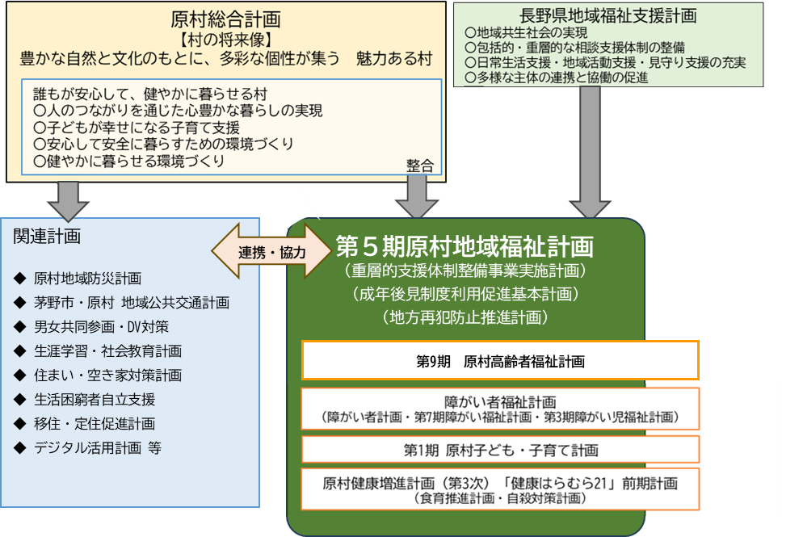

５ 「ＳＤＧｓ」と本計画との関係
国連が提唱するSDGs（持続可能な開発目標）の核心である「誰一人取り残さない（Leave No One Behind）」という理念は、本計画が目指す地域福祉のあり方と深く共鳴するものです。地域福祉計画が対象とする課題は、SDGsの掲げる複数の目標と密接に関連しています。

具体的には、生活困窮者支援や権利擁護を通じた「貧困の解消（目標1）」や、誰もが必要な福祉・医療サービスを享受できる「すべての人に健康と福祉を（目標3）」への貢献が挙げられます。また、原村が大切にしてきた「お互いさま」の支え合いによる地域づくりは、多様な主体が手を取り合う「住み続けられるまちづくり（目標11）」や「パートナーシップ（目標17）」を地域レベルで具現化する取り組みといえます。
本計画の推進は、福祉の枠組みを超えて、環境・経済・社会が調和した持続可能な原村の未来を創るための重要なプロセスであり、地域福祉の充実こそがSDGsの達成に寄与するものであると位置づけます。

６ 計画の期間
本計画及び一体的に策定する５期計画の計画期間は、令和８（2026）年度から令和12（2030）年度の５年間とします。ただし、原村を取り巻く地域福祉の課題に変化があった場合には、必要に応じて見直しを検討します。

図表3 関係計画期間の一覧表

７ 計画の策定体制
村の近隣でのお付き合いや地域での支え合い活動の課題、行政サービスや相談体制に対する認知・評価等の情報を得るために、住民へのアンケート調査を実施するとともに、福祉サービス事業所、民生委員・児童委員・区長へのアンケート調査を行いました。また、これと並行して庁内関係部署において第4期計画の進捗状況の評価を行いました。
これらの情報をもとに計画案を作成し、住民や関係機関の意見を反映するために「地域福祉計画推進協議会」を開催し、審議を行っています。

図表4 計画策定にかかる調査の一覧
実施事項 | 概要
住民  アンケート調査 | 満18歳以上の住民1500名を対象とした郵送調査  実施期間：令和7年11月17日～12月1日  回収数・回収率：922票・61.5％
事業所  アンケート調査 | 地域福祉関係事業者の方26事業所を対象としたWEB調査  実施期間：令和7年11月17日～12月1日  回収数・回収率：12票・46.2％
支援者  アンケート調査 | 地域の支え手の方59人（区長・民生委員・児童委員・前民生委員・児童委員）を対象とした郵送調査  実施期間：令和7年11月17日～12月1日  回収数・回収率：33票・56.3％
庁内での内部評価 | 実施期間：令和7年11月5日～12月5日

- 村の地域福祉を取り巻く環境

１ わが国の現状と社会の動向

わが国全体で、人口構造と価値観の変化が進行しており、地域で生活する人々の困難が見えづらくなっている一方、家族によるケアの力が弱まり、近隣で支え合える関係性も希薄化が進んだことで、孤独・孤立の問題も顕在化しつつあります。
こうした変化やトレンドを踏まえたなかで、原村の地域福祉を推進していく必要があります。

（１）人口減少と世帯構造の変化
わが国の総人口は、令和38（2056）年には1億人を割り込み、高齢化率は令和37（2055）年に37.6％に達すると推計されています。合計特殊出生率の低下による少子化も深刻で、現役世代の急減は社会保障制度の持続可能性を脅かしています。
また、令和32（2050）年には全世帯の4割が単身世帯となり、その約半数が高齢者のみの世帯になると予測されています。家族の小規模化により、これまで家族が担ってきた介護や生活支援の機能が限界を迎えつつあります。

（２）地域コミュニティの変容と弱体化
ライフスタイルや価値観の多様化により、地域活動への参加率が低下しています。自治会等の担い手不足や高齢化が進み、伝統的な地域コミュニティが維持してきた相互扶助の機能も弱まっています。
かつては自然に行われてきた隣近所での見守りや声掛けなどの「近隣関係」も希薄化しており、地域全体で課題を解決する力が低下しています。

（３）地域生活課題の複合化・複雑化
「8050問題」や「ダブルケア（介護と育児の両立）」、ヤングケアラーなど、一つの世帯が複数の困難を抱えるケースが増加しています。これら属性を問わない複合的な課題に対し、従来の縦割り制度では対応しきれないケースが顕在化しています。
また、日本の社会孤立度はOECD加盟国で最も高く、年間2万人以上にのぼる孤立死が大きな社会問題となっています。これを受け、令和5（2023）年には「孤独・孤立対策推進法」が施行されるなど、個人の「孤立」を社会全体で防ぐ体制整備が急務となっています。

（４）新たな支え合いの広がり
厳しい社会情勢の一方で、民間主導の新たな活動も活性化しています。「子ども食堂」に代表される子どもの居場所づくりは全国で1万カ所を超え、地域の中学校数を上回る規模へ急増しました。
これは、現代においても「誰かを支えたい」という互助の精神が、新たな形（居場所づくりや多世代交流）として再構築され、社会を動かす大きな力になっていることを示しています。

２ 原村を取り巻く環境

（１）人口減少と少子高齢化の進行

本村においては、近年は人口増加期にありましたが、今後は人口減少が進んでいきます。
人口は令和12（2030）年には7,503人になると予測されています。その後も人口減少傾向は継続し、令和32(2050)年には6,904人になると予測されています。
この間、年少人口及び生産年齢人口は減少するとともに、老年人口は令和27年（2045年）まで増加し、従属人口比率（生産年齢人口100人に対する年少人口及び老年人口の人数の割合）は令和32年（2050）年には、57.0％まで上昇する予測となっています。

図表 5原村の年齢3区分別人口・従属人口比率の推移

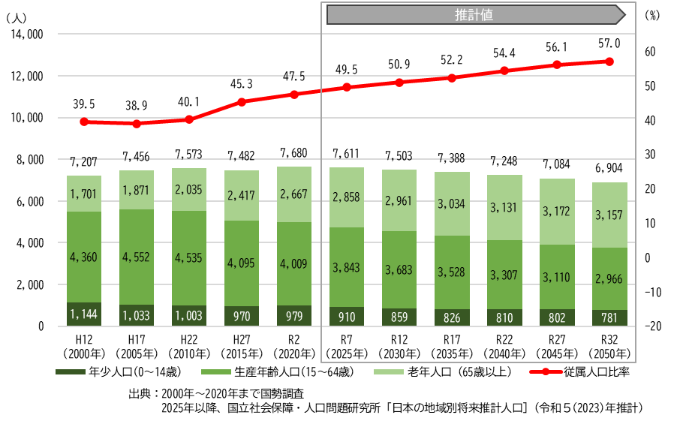

（２）高齢者人口推移・推計

高齢化率は増え続け、令和32（2050）年には45.7%になると予測されています。老年人口は令和27（2045）年まで増加し続け、その後、減少していきますが、75歳以上の人口は令和32（2050）年まで上昇し続けると予測されています。

図表 6 高齢人口と85歳以上人口割合の推移・推計

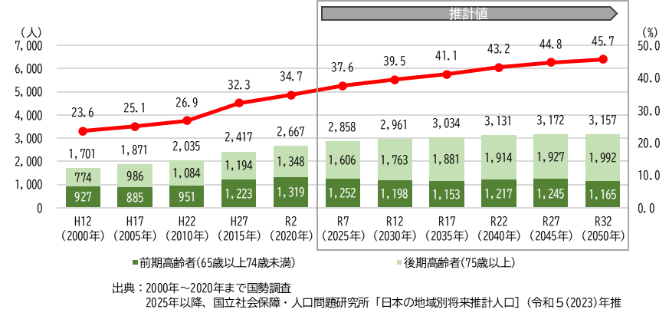

（３）１世帯あたりの人員数の減少

全国的にも、晩婚、未婚、離婚の増加や親子同居率の低下などにより、世帯の小規模化が進んでいます。全国の世帯人員は、令和２（2020）年は2.21人でしたが、令和32（2050）年の平均世帯人員は1.92人になると予測されています。
原村においては、平成28（2016）年に2.8人であった世帯人員は令和６（2024）年は2.5人まで減少しています。
図表 7 原村の人口と世帯数・世帯人員数の推移
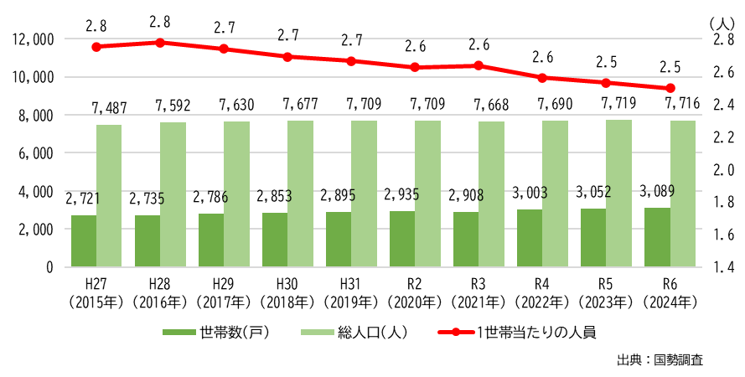
出典：国勢調査

（４）村内各地区の人口の状況
平成27（2015）年から令和７（2025）年の10年間の各地区の人口増減率を見ると、村全体では、2.1%増加していますが、地区によって人口減少・高齢化の進行の程度が異なります。
人口減少率は農場地区（61.4%減）が突出して高くなっている一方、原山地区（40.4%増）、上里地区（29.0%増）では増加率が高く、この2地区で村の人口の21.0%を占めています。
高齢化率は村全体で37.5％となっており、平成27年度との比較で7.4%増加しています。高齢化率が最も高いのは、ペンション地区（48.7%）で、次いで原山地区（44.5%）となっています。また、最も高齢化が進んだのは、農場地区（32.2%増）で、次いで上里地区（11.5%増）となっていますが、大久保地区（1.5%減）では高齢化率が下がっています。

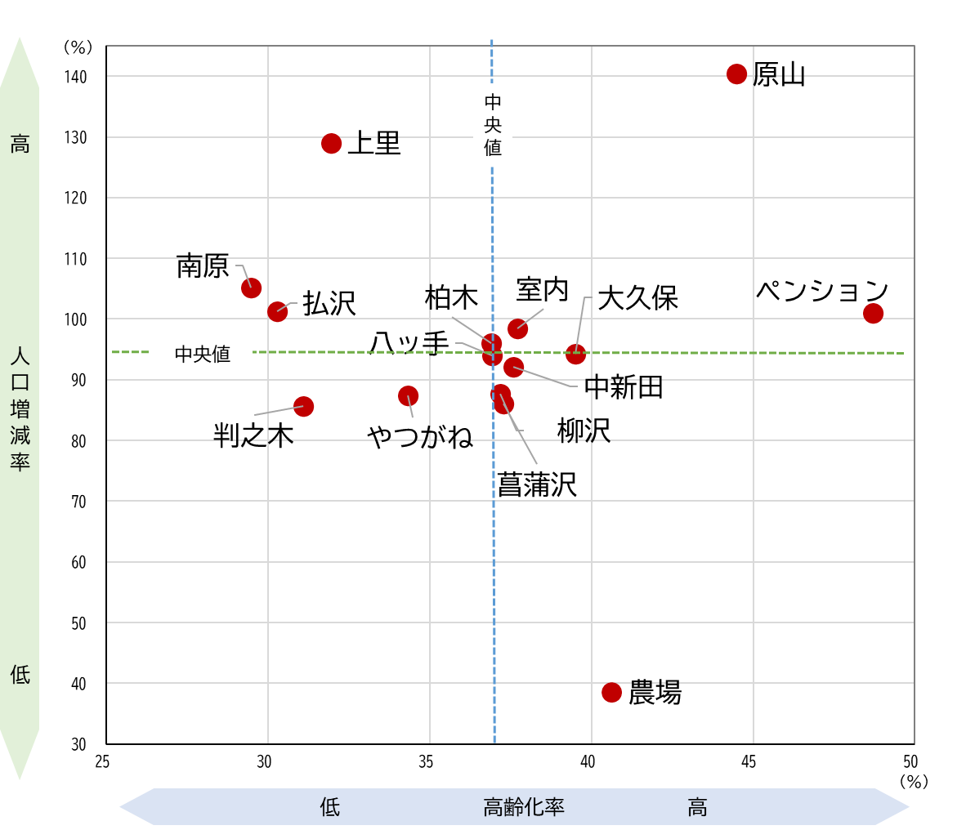
図表 8 地区別人口増減（H27年→R7）・高齢化率（R6）の散布図

出典：原村統計「地区別年齢別人口 平成27年9月分・令和7年9月分」

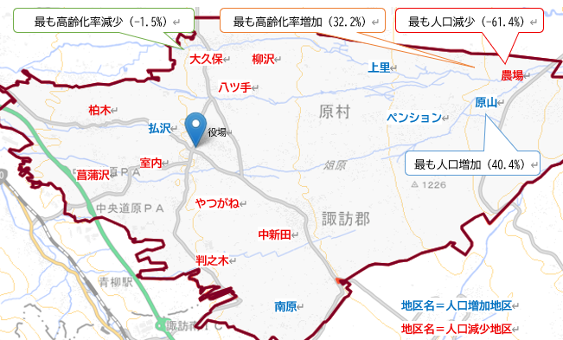
図表 9 地区別の人口増減

（５）社会構造の変化による地域活動への影響
前述のような人口減少・少子高齢化に代表される社会構造の変化を受けて、地域住民等による主体的な地域福祉活動が求められている一方、地域社会そのものの構造も変化しています。
令和６（2024）年度に第12次基本計画の策定のために実施した住民意識調査で、区への加入割合をみると、若い世代ほど低くなっています。今後、区への加入率が低下していくと、地域活動の担い手を確保することが困難になると予想されるため、若い世代の地域コミュニティへの参画をいかに促していくかが課題と言えます。

図表 10 「区に加入している」と回答した年代別の割合
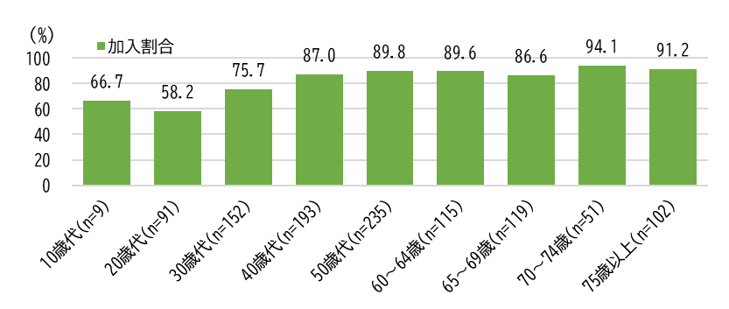

出典：令和６年住民意識調査のデータを基に作成

（６）地域における外国人住民の状況
外国人住民の増加等により住民の多様性が増しています。内訳をみると、20歳～30歳代と女性の比率が高い傾向にあります。令和３（2021）年から令和４（2022）年は新型コロナウイルスの感染拡大によって一時的に減少しましたが、感染の収束とともに増加しているため、今後も増加すると予測されます。「地域共生社会*」の実現に向けては、すべての住民が地域に居場所を見つけ、他者とのつながりの中で暮らし続けられる環境を構築することが必要です。

図表 11 村の年代別外国人住民数の推移
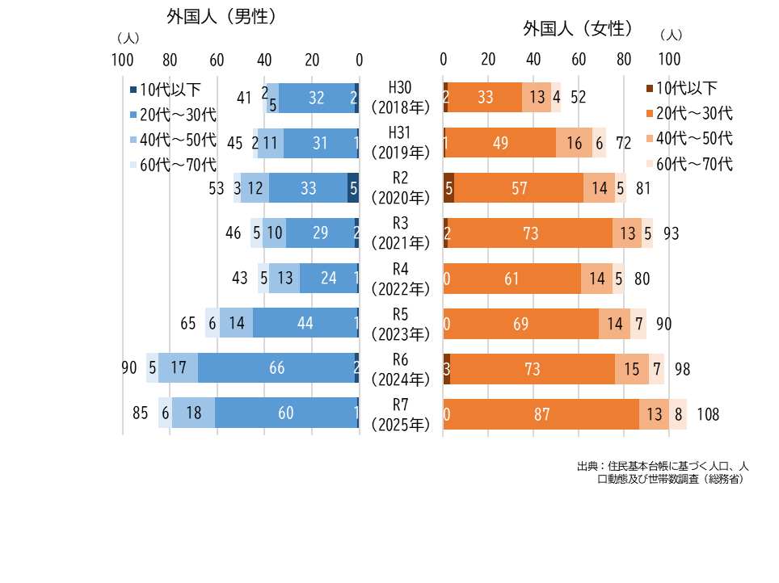
（７）人口減少・少子高齢化による財政への影響

人口減少・少子高齢化によって原村においてもそのほかの自治体と同様に、社会保障費が財政全体に占める比重が大きくなっています。近年の村の財政を見ると、税収は微増傾向にあるものの、扶助費は増加傾向にあり、コロナ禍の影響もあって伸び率は税収を上回っています。
今後、人口減少が加速する中で、税収が大きく増加することは見込めない一方で、高齢者の増加や、子育て支援の充実により扶助費は今以上に増加することとなり、一層財政を圧迫することが考えられます。
扶助費を適正に保ちながら、いかに住民の生活の水準やサービスの水準を維持していくかが、村の財政上の大きな課題となっています。

図表 12 村の地方税収及び扶助費の推移
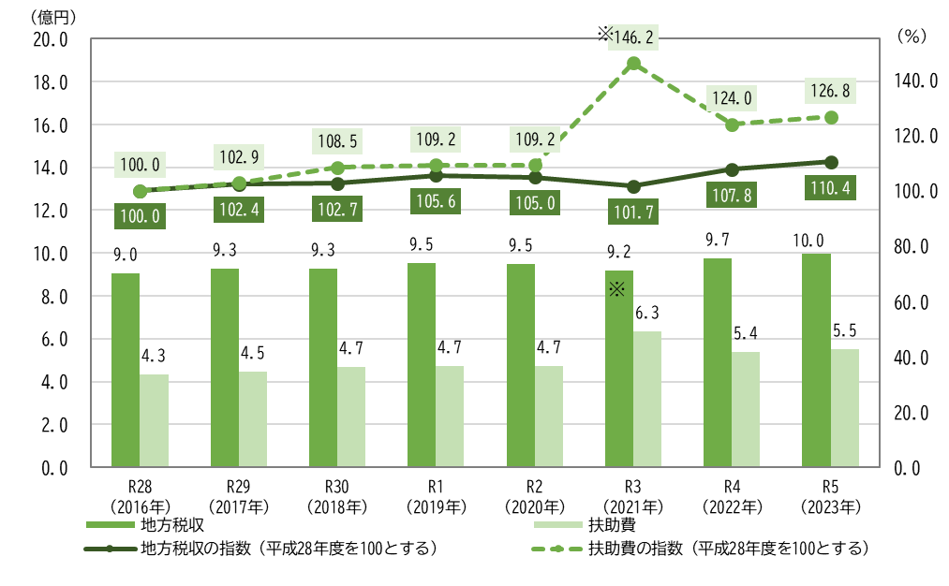
出典：原村
※ 令和３年度は、新型コロナウイルス感染症の影響等を踏まえ、子育て世帯等臨時特別支援事業費+住民税非課税世帯等臨時特別給付金支給事業等の扶助費が支給されました。

（８）障がいを抱える住民の状況

①障害別障害者手帳保持者数
障害者手帳の保持者数は横ばい傾向です。障がいの種別では、精神障害者手帳保持者数が緩やかな増加傾向です。
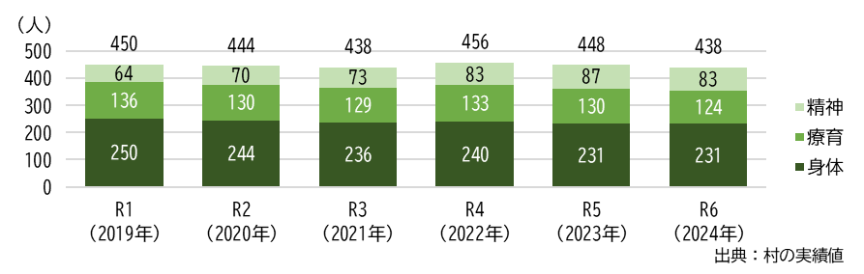
図表 13障がい別手帳保持者数の推移

②等級別障害者手帳所持者数
令和元(2019)年と令和６(2024)年の比較で身体障害者手帳は１級の身体障害者手帳の保持者数と療育手帳の重度区分については、それぞれ10人減少しています。一方、精神障害者手帳保有者では、1級で7人、2級では15人増加しています。
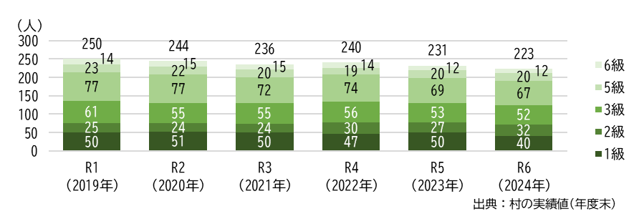
図表 14等級別身体障害手帳保持者数の推移

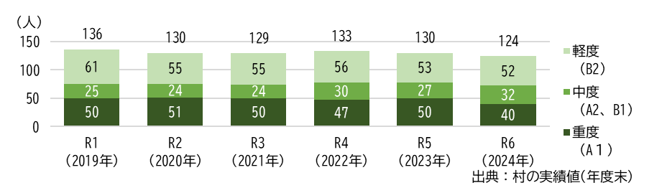
図表 15等級別療育手帳保持者数の推移

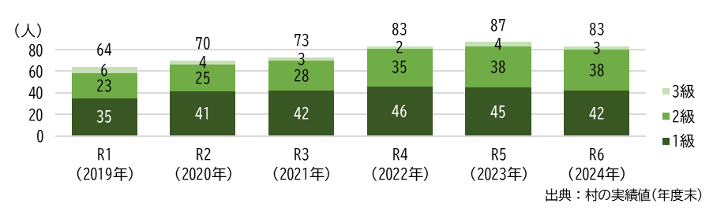
図表 16等級別精神障害手帳保持者数の推移

（９）民生委員・児童委員の活動

①民生委員・児童委員への相談件数
令和７年12月に民生委員・児童委員の改選があり、令和８年3月時点で民生委員・児童委員数は24名となる予定です（令和７年改選前は25名）。相談件数は令和１(2019)年と令和６(2024)年の比較で、173件(57.6%)減少しています。

図表 17民生委員・児童委員への相談件数の推移

②分野別民生委員・児童委員への相談件数割合
相談分野については令和２(2020)年は「高齢者分野(58.9%)」が特に多くなっていましたが、令和３(2021)年以降は減少しています。一方、令和３(2021)年以降の「その他」が増加し、令和６(2024)年には、39.6%に増加しています。相談内容の多様化が進んでいることが伺えます。

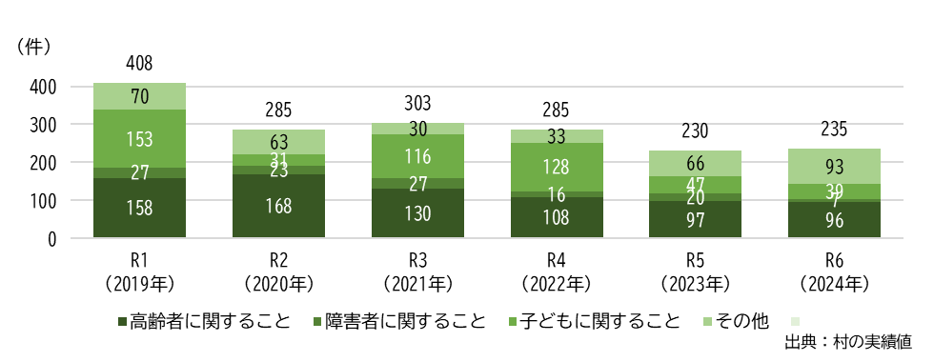
図表 18民生委員・児童委員への相談内容の分野別割合の推移

- 村の地域福祉施策の振返り

１ 成果と課題を整理する枠組み
第4期地域福祉計画期間中の取組みの成果と課題について、庁内関係部署による内部評価結果、及び、住民・事業所・支援者へのアンケート結果を踏まえて以下に整理します。
地域福祉の範囲は多岐に渡りますが、以下の構造イメージ図に沿って、以下の４つの枠組みに沿って、成果と課題を整理します。
（１）助け合い・支え合いの地域づくり
（２）地域活動の基盤づくり
（３）適切な支援へつなげるしくみづくり
（４）住み慣れた地域で安心して生活するための環境づくり

図表 19 村の地域福祉の構造のイメージと振り返りの枠組み
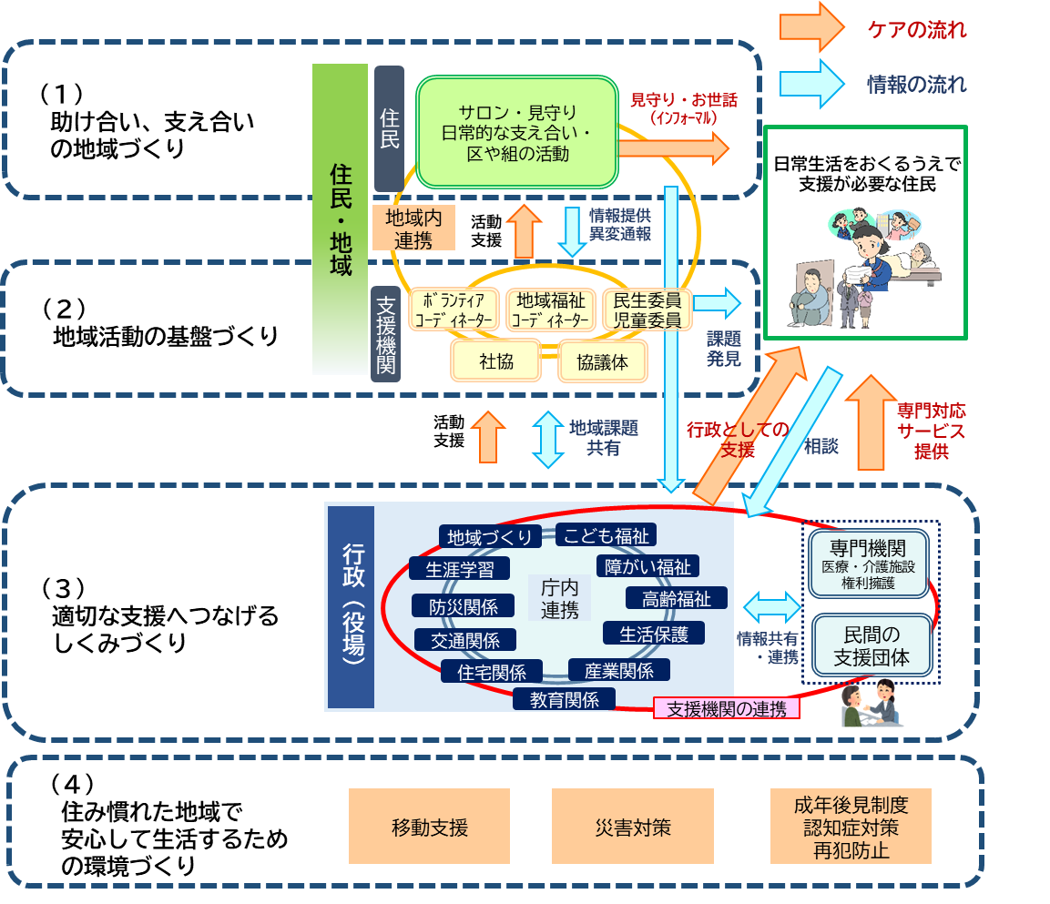

２ 第４期計画の振返り

（１）助け合い・支え合いの地域づくり（住民の交流・支え合い・自治活動など）

①庁内評価／事業所／区長・民生委員・児童委員調査より
コロナの影響はほとんど感じられなくなったものの、高齢層の交流や活動は以前の水準に戻っておらず、住民の交流や支え合いの活動量は減少傾向にあります。
一方、若い世代の移住者が増えたことで、子育て関係の住民の交流は活発化しています。
- コロナの影響で縮小・中止していたイベントが再開され、住民同士が交流できる機会が増えたことにより住民同士の交流や、世代間交流が復活してきた。
- 住民の関係性が薄くなってきており、頼ることも助けることも難しくなってきている。
- 敬老会など従来の人の交流機会が減少したことにより顔見知りであった人が疎遠になっている。
- 区未加入者が増加している。また、担い手の層が高齢化・減少しており、役が決まらない。
- 話し合いやお茶のみの機会や場が減少している。
- 移住によって児童人口が増加した地区では、子育て関連の住民同士の顔見知りが増加した。
また、子ども関係のイベント等を通じて、地域の活動が活性化するケースもある。

②住民アンケート結果より
高齢化・価値観の多様化が進行していることに加えてコロナ禍を経て、住民の近所付き合いや地域づくりに対する考え方にも変化が見られました。近隣や地域への協力的な意向は５年前と比べて低下傾向にあり、個人化・自己完結化が進んでいますが、それでも７割以上が協力意向を持っています。幸福度に関する調査結果をみると、孤独感の低さや社会的な関わりにおいて全国よりも良好な結果が出ており、社会変化が進む中でも、近隣や地域のつながりを将来に継承していくことが重要です。
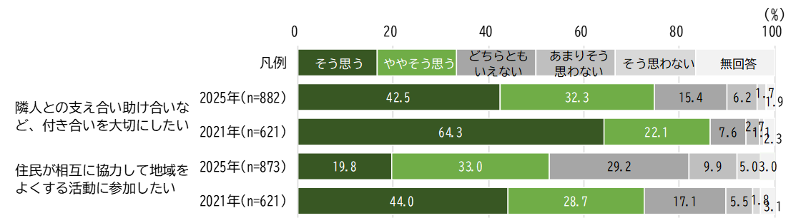
図表 20 近隣・地域の付き合いや支え合いに対する住民の意向の変化

出典：R7：地域福祉にかかる住民アンケート
図表 21 幸福度に関する調査
※1 全国の11点評価と比較のため原村での5段階評価を得点化して平均点を算出した。
※2 2024年内閣府「満足度・生活実感に関する調査」
※3 2023年内閣官房孤独・孤立対策担当室「人々のつながりに関する基礎調査」

出典：R7：地域福祉にかかる住民アンケート
③課題解決の方向性
- 高齢者サロン、子ども・子育て支援センター（はらっぱ）、地域の子ども食堂の取組みを継続・発展・連携させていく。
- 地域住民同士のつながりがより強くなるよう、区、自治会等と連携し必要な支援を講じるための施策の検討を進める。
- 地域や団体で実施している高齢者や子ども及び保護者を対象としたサロン等の取組について継続、発展を促すため、必要な支援策の検討を進める。
（２）地域活動の基盤づくり（住民主体の福祉活動の支援）

①庁内評価／事業所／区長・民生児童員調査より
高齢化と価値観の変化を背景に、住民主体の福祉活動の担い手の不足が深刻化しています。区の役員や民生委員・児童委員の負担が重くなり、さらに確保しづらくなるという悪循環になっています。村や社協が事務局と担うボランティア活動についても同様の傾向があります。
- 人口減少や高齢化が進む地域において、従来の支え手となっている世代や人材の不足が深刻化・顕在化している。
- 民生委員・児童委員が見守る対象が多く、今いる人数での対応が難しい。
- ねこの手サービス・傾聴ボランティアのぞみの担い手不足が深刻化している。

②住民アンケート結果より
生活支援のニーズをみると「してほしいこと」の上位に「安否確認」「話し相手」「買い物・家事の手伝い」などがありますが、これらは「できること」の上位にもあがっており、うまくマッチングすることで、近隣での支え合いを増やせる可能性があります。村や社協が運営するボランティア活動についても、一定の協力意向があることが確認されました。

図表 22 近隣者が困っているときに「できること」と自分が困った時に「して欲しいこと」
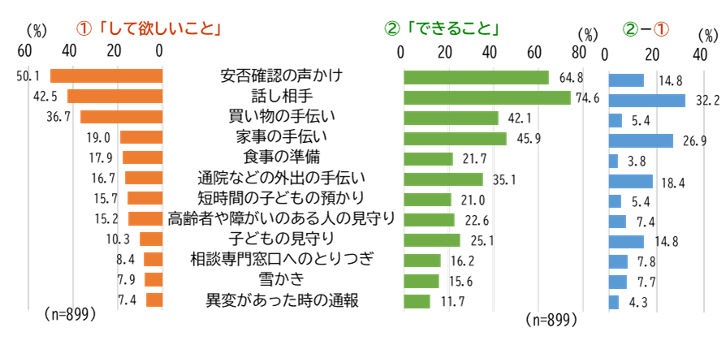

出典：R7：地域福祉にかかる住民アンケート

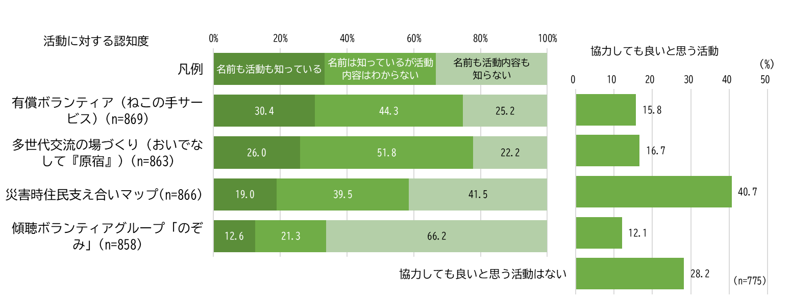
図表 23 ボランティア・支え合いの取組みに対する認知度と協力意向

出典：R7：地域福祉にかかる住民アンケート
③課題解決の方向性
- 民生委員・児童委員などの地域における福祉活動の担い手の確保のため、地域福祉の維持、充実のため行政と担い手の連携は必要不可欠であることについて理解が得られるよう、住民や地域に対し周知を強化する。
- ボランティアの養成講座やイベントをより充実させ、地域福祉を支えるボランティアの育成を強化する。
（３）適切な支援へつなげるしくみづくり
①事業所調査より（村内の困難事例）
近年、村内でも個人や世帯が複数の困難を抱えていたり、地域コミュニティから孤立してしまい、必要な支援が届かないケースが増えています。
複合困難・世帯全体
- 夫婦のみ世帯の高齢の家族介護者の負担が大きい。
- 家族全員に障害があり、キーパーソンになる人もいないため、相談することができない。
- 精神疾患のある子どもの親が要介護状態になっているケースがある。
- 障がい者が高齢化し、障がい福祉に加えて、介護・医療サービスもあわせた支援が必要。
孤立・孤独
- 転入してきた「ひとり親」世帯、転入後に離婚した「ひとり親」は周囲に頼る親族がない。
- 高齢夫婦と障がいのある子どもの世帯が何も支援を受けず、引きこもっているケースがある。
- 別荘地の高齢者世帯は、近所に支援者がおらず、孤立しており、不安を抱えている。
- 身寄りのない高齢者が増加しているが、成年後見がいないため、施設入所を断られるケースがある。亡くなった後の対応も課題。

②庁内評価／事業所／区長・民生児童員調査より
民生委員・児童委員からの情報提供や相談窓口にアクセスしてきた場合の対応については、重層的支援体制整備事業の開始や関係者が顔を合わせる機会を増加させたことで、役場内・役場外を含めて関係強化が進み、円滑になってきました。
さらに、福祉部門以外との連携や情報共有を強化していくことが課題です。

包括的な相談支援体制の構築（相談対応、異変通報、ニーズ把握、チームでの対応等）
- 民生委員・児童委員の見守りにより、生活に不安のある住民が相談できる体制が維持されている。
- 来庁者への窓口対応や電話での相談に対し、適切な関係機関へつなげることができている。
- 社協・保健福祉事務所・まいさぽ信州諏訪が連携し、生活困窮者支援をうまく行えている。
- 重層的支援体制整備事業によって、福祉分野を超えた連携をとりやすくなった。
- 福祉分野以外の機関・部署の会議への参加に対する意識が低い
- 地域福祉・高齢者福祉・障がい者福祉の協議会の開催により、ニーズを把握できた。
福祉関係の情報提供
- 地域福祉センターでの掲示・広報はら・HP・有線放送への掲載等により情報を届けられた。

③住民アンケート結果より
困ったことがあった場合に、家族や親族、友人・知人に相談するという回答比率が高くなっています。役場・民生委員・児童委員・社会福祉協議会に相談するという回答比率は４％以下と低くなっており、困りごとがあっても人に相談しない理由の内訳をみると、「どこに相談すればよいかわからないから」が約1割強あります。
「プライバシーが守られるか心配だから」という回答比率も約1割弱となっており、家族や友人がいない人が困難を抱えた時に、対応が遅れてしまう懸念がある状況と言えます。

図表 24 「困ったことがあった場合の相談先」と「だれにも頼まない・相談しない理由」
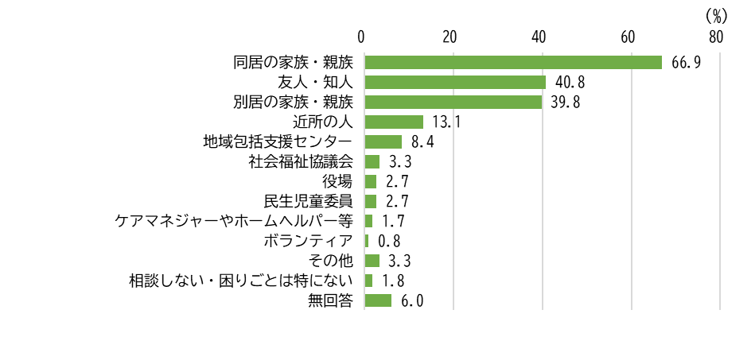
「相談しない・困りごとは特にない理由」
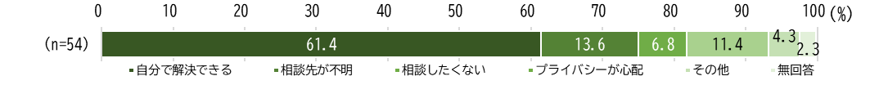

出典：R7：地域福祉にかかる住民アンケート

④課題解決の方向性
- 各種個別計画（高齢者、障がい者、子ども・子育て）策定の中で得たニーズから、強化すべきサービスを洗い出し、実現に向けた取り組みを強化する。
- 家族、地域に相談する人がいない住民に対し、必要な支援ができるよう民生委員・児童委員をはじめとした地域福祉の担い手との連携を強化し、情報収集体制を強化するとともに、プライバシー保護を徹底した行政や関係機関の相談窓口の活用について周知を強化する。
- 重層的支援体制整備事業におけるキャラバン隊の取組を継続し、福祉分野以外の機関、部署に対し連携の必要性に関する周知を強化する。

（４）住み慣れた地域で安心して生活するための環境づくり

①庁内評価／事業所／区長・民生委員・児童委員調査より
民生委員・児童委員からの情報提供や相談窓口にアクセスしてきた場合の対応については、重層的支援体制整備事業の開始や関係者が顔を合わせる機会を増加させたことで、役場内・役場外を含めて関係強化が進み、円滑になってきました。
さらに、福祉部門以外との連携や情報共有を強化していくことが課題です。
移動支援＋移動できない方への支援
- 「福祉有償運送」により、登録した要支援者・要介護者の通院等の支援を行っており、「交通弱者」の足の確保が前進した。
- 配食サービスの実施や移動販売車の誘致が実現した地区もあり、交通弱者への支援ができている。AIｵﾝﾃﾞﾏﾝﾄﾞ交通「のらざあ」の整備により、交通不便者の足の確保が前進した。
- 移送手段の確保が非常に重要。移動が不便になったら転出せざるを得ないという声もある。
災害対応
- 避難行動要支援者名簿の更新マニュアル・個別避難計画兼住民支え合いマップを整備することで、災害時の要支援者の把握と近隣住民による支援体制の構築を行った。
- 地区住民同士の関わりが減ったことにより、支援者を探すことが難しくなっている。
成年後見・権利擁護
- 虐待の通報があった場合の連携先のネットワークが構築され、対応できる体制を整えた。
- 諏訪圏域で障害者差別解消支援地域協議会を設置し、権利擁護について普及した。

②住民アンケート結果より
図表 25 災害時・災害後に「できること」
被災した場合に、近隣の人に対して「安否確認」「避難誘導」「家族などへの連絡」ができるという回答が５割以上ありました。
成年後見制度と認知症対策について知識や情報を持っている住民は少なく、学習の機会があれば参加したいという層が一定数います。
再犯防止についても認知度が低い状態であり、啓発の効果は大きいと思われます。

図表 26 成年後見制度の認知 図表 27 認知症についての学習希望 図表 28 「再犯防止」の認知度
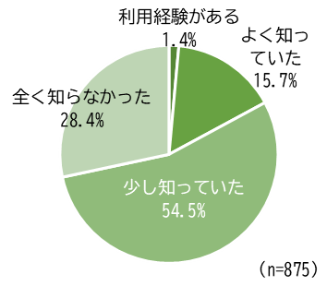
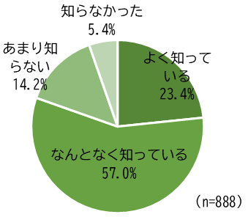
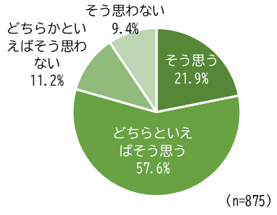

出典：R7：地域福祉にかかる住民アンケート
③課題解決の方向性
- 「のらざあ」や村内機関、団体による移動支援サービスの更なる充実を目指す。
- 災害時住民支え合いマップの更新や個別避難計画策定に向け、区・自治会と連携を強化し有事の際の対象者への迅速な避難誘導、支援体制を確保する。
- 認知症に関する理解を深める活動や成年後見制度に対する周知を強化するとともに、行政や関係機関の相談窓口の活用について周知を徹底する。

- 本計画の目指す姿

１ 基本理念
“ありがとう”・“お互いさま” 地域で支え合う福祉のむら

原村はこれまで、豊かな自然環境と住みやすさが評価され、多くの移住者を迎え入れることで人口増加を続けてきました。しかし、今後は緩やかな人口減少局面へと移行し、単身高齢世帯や認知症高齢者の増加など、福祉ニーズのさらなる複雑化が予想されます。
社会構造が変化し、これまでの価値観が揺らぐ時代を迎えていますが、本村には、困ったときには助け合う「顔の見える関係」や支え合いの文化が今も息づいています 。この「社会的なつながり」こそが、本村が誇る“幸福度の高さ”の源泉です。

これからの時代に求められるのは、伝統的な支え合いの精神を継承しつつ、移住された方々と定住されている方々が互いの価値観を認め合い、現代のライフスタイルに合わせた新しいコミュニティの形を創り出すことです。
本計画では、「ないものねだり」をするのではなく、今ある地域資源を活かし、以下の4つの力が連携する仕組みを目指します。

「自助・互助」：自分自身の健康づくりや、近隣での自発的な支え合い
「共助・公助」：制度化された保険・サービスや行政による公的な保障

これらが手を取り合い、制度の隙間にある課題をも包み込むことで、誰もが住み慣れた地域で安心して自分らしく暮らし続けられる、「“ありがとう”“お互いさま”の地域で支え合う福祉のむら」を具現化します。

図表 29 基本理念のイメージ
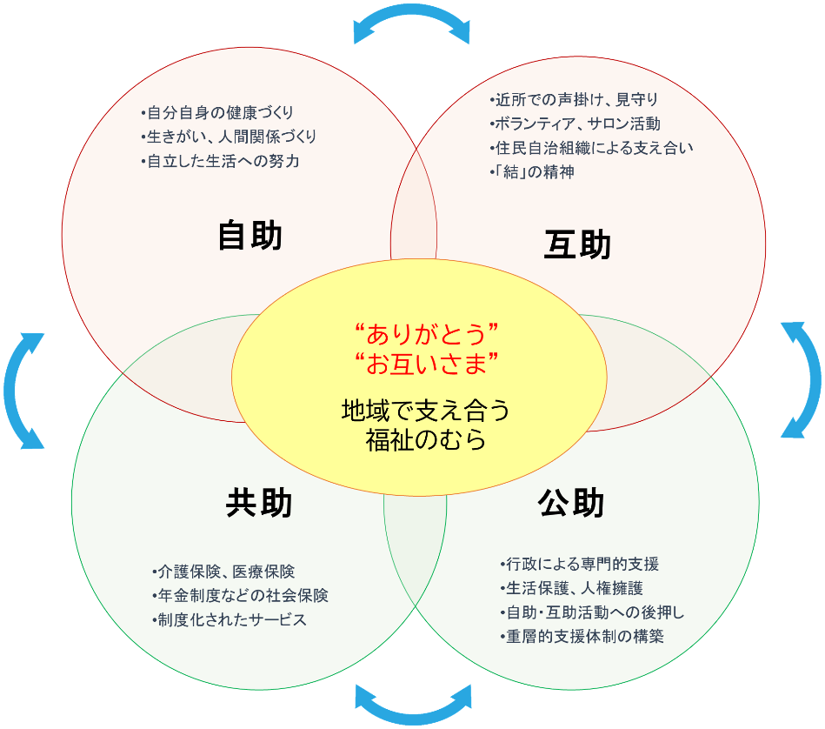

これら4つの役割が、境界を超えて連携し合う「重層的な支援」を実現することで、
制度の隙間に落ちる課題をなくし、誰もが安心して暮らせる原村を目指します。

２ 基本目標

基本理念に基づいて、第5期計画で目指す分野別の３つの「目指す姿」を基本目標として、以下のように設定します。

政策 | 目指す姿
政策１  お互いを認め、  つながり、  支え合う  むらづくり | - 地域で暮らす人々が多様性を大切にし、性別・出身・障がいの有無・志向性などに関わらずお互いに認め合う気持ちを持っています。  - 普段の生活や交流の機会を通じて「顔の見える関係」ができており、近所や親せき、友人などとの間で「自然な支え合い」が行われることで、誰も取り残されない地域となっています。  - 住民が学びの場に参加し、楽しみながら知識やスキルを高め、ボランティア活動を行うことで、人生の充実感を得ています。  - 生活の自立度が低下しても、必要な生活支援サービスを利用しながら、住み慣れた場所で暮らし続けられる地域になっています。
政策２  適切な支援に  つなげる  仕組みづくり | - いつでも誰でも気軽に相談できる窓口が設置され、広く知られています。  - 複雑化・多様化した課題を抱えており、支援が届きにくい人を、関係機関とのネットワークや地域のつながりの中から把握できる体制ができています。  - 庁内連携、福祉関係機関との連携ネットワークを構築し、必要な支援に早期につなげる体制が整っています。また、すぐに状況が好転しない場合でも、伴走しながら必要なケアが継続されています。
政策３  自分らしく  安心して  暮らせる  むらづくり | - 支援を要する人が必要な福祉サービスを利用でき、制度の狭間で困難を抱えることなく、個人が尊重され自分らしく暮らせる地域となっています。  - 住民同士の顔の見える関係ができており、防災の取組みも行われているため、災害があっても被害を小さく抑えられる地域になっています。  - 行政及び、専門機関による専門性の高い支援を受けられる地域になっています。

３ 施策体系

施策体系は以下のとおりです。

政策 | 施策 | 主な取組み
政策１  お互いを認め、  つながり、  支え合う  むらづくり  ※重層的支援体制整備計画 | 1-1  支え合いの大切さの啓発と  活動への関心喚起 | 1-1-1 福祉と個性を認め合う心の啓発  1-1-2 近隣での互助の促進  1-1-3 サロンなどの交流とボランティア活動の情報発信
政策１  お互いを認め、  つながり、  支え合う  むらづくり  ※重層的支援体制整備計画 | 1-2  地域での支え合い活動の  活発化に向けた支援の充実 | 1-2-1 交流の場づくりの支援  1-2-2 当事者の集いや居場所づくり・運営への支援  1-2-3 地域の共通課題についての学習・検討の場づくりへの支援
政策１  お互いを認め、  つながり、  支え合う  むらづくり  ※重層的支援体制整備計画 | 1-3  地域福祉活動の担い手の確保・育成と社会資源の開発 | 1-3-1 福祉活動の担い手の発掘・育成  1-3-2 地域福祉コーディネーターによる課題把握と社会資源の開発  1-3-3 民生委員・児童委員への活動支援
政策２  適切な支援に  つなげる  仕組みづくり | 2-1  相談支援体制の充実 | 2-1-1 相談窓口・福祉サービス等の情報発信  2-1-2 相談窓口の機能強化  2-1-3 あらゆる層のニーズを把握できる体制の整備
政策２  適切な支援に  つなげる  仕組みづくり | 2-2  庁内・関係機関との連携の強化 | 2-2-1 庁内および外部機関等との連携の強化  2-2-2 困難ケースに対する伴走型支援の体制  づくり
政策３  自分らしく  安心して  暮らせる  むらづくり | 3-1  権利擁護の推進  ※成年後見制度利用促進計画 | 3-1-1 地域連携ネットワークづくりと  中核機関の機能強化  3-1-2 権利擁護支援の推進  3-1-3 成年後見制度の利用促進
政策３  自分らしく  安心して  暮らせる  むらづくり | 3-2  暮らしを支える公的な福祉  サービスと生活環境の確保 | 3-2-1 福祉サービスの持続可能な提供体制の  構築  3-2-2 交通弱者の外出支援  3-2-3 外国籍住民等への支援  3-2-4 バリアフリーの推進  3-2-5 課題を抱える人への雇用支援
政策３  自分らしく  安心して  暮らせる  むらづくり | 3-3  いのちを守る支援の充実 | 3-3-1 要支援者の避難支援体制の構築  3-3-2 区の防災力の強化  3-3-3 困難を抱える人の緊急時対応体制の整備
政策３  自分らしく  安心して  暮らせる  むらづくり | 3-4  犯罪防止の推進  ※再犯防止推進計画 | 3-4-1 就労・住居の確保  3-4-2 保健・医療・福祉等サービス提供による支援  3-4-3 学校等と連携した支援の実施  3-4-4 民間協力者の活動の促進  3-4-5 地域防犯体制の整備

- 施策の展開

政策１ お互いを認め、つながり、支え合うむらづくり
政策１ お互いを認め、つながり、支え合うむらづくり

1-1 支え合いの大切さの啓発と活動への関心喚起

1-1 支え合いの大切さの啓発と活動への関心喚起
現状と課題

日本全体の傾向として、住民同士の連帯感や他者への思いやりの意識が希薄化し、地域の支え合い機能が弱体化しています。本村では、古くからの「結（ゆい）」の精神や「ありがとう」「お互いさま」という気持ちを大切にしてきましたが、人口減少や少子高齢化、ライフスタイルの多様化により、地域コミュニティの希薄化が懸念されています。
住民アンケートによると、近隣との付き合いについて「気兼ねなく相談し、助け合える」関係を現状で築けている割合は10.7%ですが、将来的にはその割合を高めたい（15.9%）という意向があり（図表30）、良好な関係構築への潜在的なニーズが確認されています。また、近隣者が困っている時に「できること」を多くの住民が挙げており、潜在的な支え手が多くいると考えられます（図表31）。
また、本村の課題として、移住による新しい住民の増加や、外国人住民の増加などにより、住民の多様化が進んでいます。古くからの住民と新しい住民が互いの価値観を尊重し合うことを基本として、違いを超えて地域全体で支え合う「地域共生社会」の実現を目指していくことが必要です。
時代が変わっても、村が将来にわたって「安心して暮らせる村」であり続けるために、次世代の福祉の心を育成していくことも重要です。

目指す姿

- 様々な交流や学びを通じて、住民同士の支え合いの大切さが共有され、家族・親族・友人・近所などで、ともに支え合う互助の関係がつくられています。
- 性別・出身・国籍・性的指向・障がいの有無などに関わりなく、互いの違いを認め合う心が育まれています。

参考データ・情報

図表 30 近隣との付き合いに関する「現状」と「将来」希望する付き合い方に関する考え方  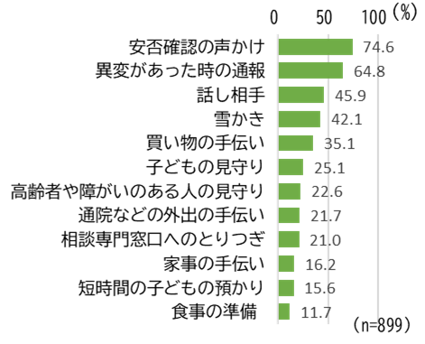  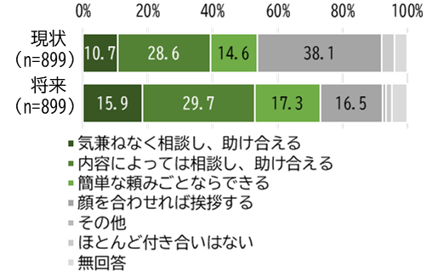  出典：R7：地域福祉にかかる住民アンケート | 図表 31 近隣の方が困っていることについて、  支援できること  出典：R7：地域福祉にかかる住民アンケート

目指す姿を実現するため、以下の施策を推進します。

1-1-1 福祉と個性を認め合う心の啓発
内 容 | 主な事業（例） | 担当
福祉の心の啓発 | ○有線放送、広報のWEBなどで啓発  ○地域福祉センターでのポスターの掲示 | 福祉係
多様な個性を認め合う心の啓発 | ○性別・国籍・性指向・障がい等による差別の抑止  ○多様性を認め合う地域社会づくりの啓発 | 教育総務係  生涯学習係
多様な個性を認め合う心の啓発 | ○人権教育と理解の促進 | 教育総務係  生涯学習係
福祉教育の推進 | ○児童・生徒の福祉学習・体験機会の提供  ・サマーチャレンジ | 福祉係  教育総務係
福祉教育の推進 | ○特別支援学級と通常学級の交流学習の推進 | 教育総務係

1-1-2 近隣での互助の促進
内 容 | 主な事業（例） | 担当
自然な支え合いの啓発 | ○隣近所でのちょっとしたお世話などの広報・啓発  ○近隣での見守り・声掛けの啓発 | 福祉係
地区活動への参画の促進 | ○転入者に対する区への加入促進  ○区と連携した未加入世帯への加入促進 | 総務係

1-1-3 サロンなどの交流とボランティア活動の情報発信
内 容 | 主な事業（例） | 担当
交流の場やボランティアの活動等の情報の発信 | ○子ども・高齢者・障がい者等の対象別の交流の場  （サロン・イベント・お茶のみ等）と活動の周知  ○多世代の交流の場と活動の周知  ○ボランティアの活動の広報 | 福祉係

1-2 地域での支え合い活動の活発化に向けた支援の充実
1-2 地域での支え合い活動の活発化に向けた支援の充実
現状と課題

本村では、人口減少や少子高齢化、世帯構成の変化が進む中で、住民同士のつながりの希薄化が懸念されています。本計画では「自助・互助・共助・公助」の適切な組み合わせによる地域共生社会の実現を目指しており、特に住民による自発的な「互助」活動の活性化に向けた支援が重要課題となっています。

住民同士の交流の状況については、コロナ禍を経て、地域のお茶飲み会や話し合いの場が減少傾向にあります。一方で、イベントの再開により交流が復活しつつある地区や、若い世代の移住者が増えたことで子育て関連の交流が活発化している地区も見られます。住民アンケートでは、近隣や地域への協力的な意向は５年前と比較して低下傾向にあり、個人化・自己完結化が進んでいますが、依然として７割以上が協力意向を持っています（図表32）。

また、高齢者や障がい者、子どもなど、支援を必要とする人々が地域で孤立しないよう、それぞれの特性に応じた、あるいは属性を超えて混ざり合える居場所づくりが求められています。
住民アンケートでは、協力しても良いと思う活動として「多世代交流の場づくり（おいでなして原宿）」への認知（図表33）や参加意向が、一定程度、確認されており、協力意向（16.1％）を持っている住民もいます。

住民の意識は個人化や自己完結化の傾向にありますが、地域の共通する課題について話し合い、解決を目指す自治活動が重要なものであることは変わりません。過疎化・高齢化によって担い手が減少してますが、時代にあわせた形で、地域の共通課題の課題解決の方法を検討していく場をつくっていくことが必要です。

目指す姿

- 普段から近隣のつながりがあり、交流の場があることで支え合う関係が継続されています。
- 困難を抱えている住民が孤立することなく、支援者や当事者同士でつながり、居場所があります。
- 地域住民に共通する課題の解決に向けた学習や話し合いの場が設置され、地域共通の課題の解決に向けた取組みが行われています。

参考データ・情報
出典：R7：地域福祉にかかる住民アンケート
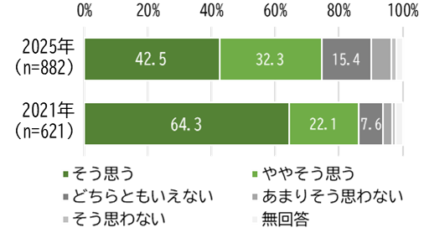  図表 32 「隣人との支え合い助け合いなど、  付き合いを大切にしたい」との考えについて  出典：R7：地域福祉にかかる住民アンケート | 図表 33 「多世代交流の場づくり（おいでなして『原宿』）」についての認知度  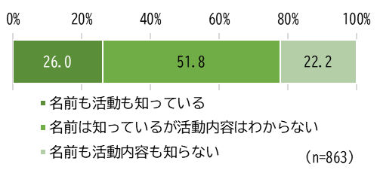
目指す姿を実現するため、以下の施策を推進します。
なお、以下の施策は、重層的支援体制整備計画の「参加支援」「地域づくり」にも該当します。

1-2-1 交流の場づくりの支援
内 容 | 主な事業（例） | 担当
各地区での交流の場・機会づくりへの支援 | ○地区ごとのいきいきサロンの開催支援  ○生活支援体制整備事業の実施  ・コンサート、カフェ、セミナー等の開催 | 福祉係
多世代の交流の場づくりへの支援 | ○おいでなして原宿でのイベント開催  ○子どもの居場所・子ども食堂の運営支援  ○多世代の交流の場の設置・運営への支援 | 福祉係

1-2-2 当事者の集いや居場所づくり・運営への支援
内 容 | 主な事業（例） | 担当
高齢者・障がい者・子育て等の対象別の  交流の場づくりへの支援 | ○高齢者サロン、子ども・子育て支援センター等の交流の場の設置・イベント開催 | 福祉係  健康づくり係  子育て支援係  生涯学習係
高齢者・障がい者・子ども・保護者等の  居場所づくりへの支援 | ○当事者の居場所づくりと運営支援 | 福祉係  健康づくり係  子育て支援係  生涯学習係
当事者の社会参加と意見表明への支援 | ○困難を抱えた当事者への支援  ・家族のお世話（ケアラー）の当事者  ・子ども、障がい者、認知症者等の当事者  〇子どものワークショップの開催  〇中学生議会 | 福祉係  子育て支援係  議会事務局

1-2-3 地域の共通課題についての学習・検討の場づくりへの支援
内 容 | 主な事業（例） | 担当
住民の話し合いの場づくりへの支援 | ○区ごとの福祉のあり方や支え合いについての検討の場の開催への支援  ○生活支援のための自主的な勉強会や検討に対する支援  ○地域ケア会議や福祉課題を考えるワークショップ等の開催 | 福祉係  総務係  生涯学習係

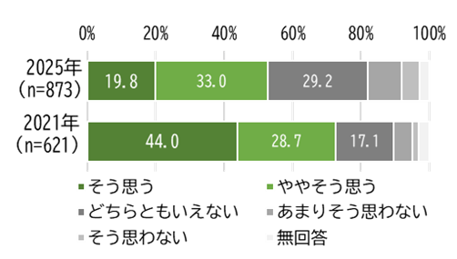
1-3 地域福祉活動の担い手の確保・育成と社会資源の開発
1-3 地域福祉活動の担い手の確保・育成と社会資源の開発
現状と課題

人口減少や高齢化が進む中、地域福祉を支える人材の不足が深刻化しており、新たな担い手の発掘と、既存の担い手（民生委員・児童委員等）の負担軽減が喫緊の課題となっています。

2025年の住民アンケートでは、「住民が相互に協力して地域をよくする活動に参加したい」と考える割合は52.8%（「そう思う」「ややそう思う」）で、2021年の72.7%から大きく減少しています（図表34）。また、有償ボランティア「ねこの手サービス」や傾聴ボランティア「のぞみ」などの活動でも、担い手の高齢化や不足が深刻化しています。
一方で、具体的な活動に対して「協力しても良い」と考える層は一定数存在します（「災害時住民支え合いマップ」40.7%、「多世代交流の場づくり」16.7%、「有償ボランティア」15.8%など（図表35））。こうした潜在的な意欲を持つ層を、実際の活動につなげられていないことが課題です。

一方、困難を抱えた住民の状況をみると、制度の狭間にある課題や、複合的な問題を抱える世帯が増加しており、従来の縦割り行政だけでは対応しきれないケースが増えています。地域福祉コーディネーターが地域に出向き、課題を把握するとともに、解決に向けた支援のネットワークづくり（人・情報・場所のつなぎ）を行っていくことが求められます。

地域コミュニティの希薄化や価値観の変化などを背景に、民生委員・児童委員のなり手不足が深刻化しています。また、民生委員・児童委員による見守りが必要な世帯やケースが増加している一方、親しくない人にプライベートな情報を開示したくないと考える住民も増えています。民生委員・児童委員の負担感を軽減するとともに、時代に合わせた相談方法の改善を進めていく必要があります。

目指す姿

- 見守りやちょっとした手助けの担い手が特定の層から幅広い層に広がっています。
- 地域福祉コーディネーターが地域の様々な分野にネットワークをつくり、困難を抱えた人の参加支援につなげています。
- 民生委員・児童委員の定員が確保され、身近な相談先として住民から認知され、頼りにされています。

参考データ・情報

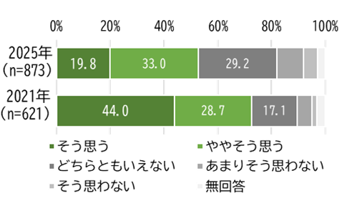  図表 34 近隣の付き合いについて、「住民が相互に協力して地域をよくする活動に参加したい」との考えについて  出典：R7：地域福祉にかかる住民アンケート | 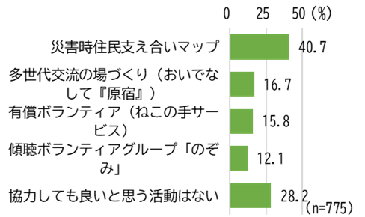  図表 35 協力できる活動について  出典：R7：地域福祉にかかる住民アンケート
目指す姿を実現するため、以下の施策を推進します。
なお、以下の施策は、重層的支援体制整備計画の「地域づくり」にも該当します。

1-3-1 福祉活動の担い手の発掘・育成
内 容 | 主な事業（例） | 担当
ボランティア活動の事務局の運営 | ○有償ボランティア活動の運営支援  ・ねこの手サービスのマッチング  ・ねこの手協力会員への研修  ・送迎サポートねこの足サービスについての相談支援  ○傾聴ボランティア活動の運営支援  ・「のぞみ」の活動支援  ・傾聴ボランティアの育成研修 | 福祉係
ボランティア連絡協議会の運営 | ○協議会の開催 | 福祉係

1-3-2 地域福祉コーディネーターによる課題把握と社会資源の開発
内 容 | 主な事業（例） | 担当
地域の課題把握と社会資源の開発 | ○地域福祉コーディネーター等による支援  ・地域課題や見えづらい課題の把握のための  訪問  ・支援のネットワークの構築 | 福祉係
サロン・ボランティア団体の設立支援 | ○地域福祉コーディネーター等による支援  ・人材の発掘  ・グループの立ち上げ  ・活動継続の支援 | 福祉係

1-3-3 民生委員・児童委員への活動支援
内 容 | 主な事業（例） | 担当
地域における見守り体制づくり | ○民生委員・児童委員の活動に対する後方支援  ○要支援者の情報の行政・専門機関への接続  ○活動の負担感の軽減と担い手の確保 | 福祉係

政策２ 適切な支援につなげる仕組みづくり
政策２ 適切な支援につなげる仕組みづくり

2-1 相談支援体制の充実

2-1 相談支援体制の充実
現状と課題

人口構造の変化や価値観の多様化に伴い、8050問題やダブルケアなど、世帯が抱える課題は複雑化・複合化しています。従来の縦割り行政や単独の制度だけでは対応しきれない課題に対し、相談支援体制の充実と、庁内外の連携強化による「断らない相談」「包括的な支援」の実現が求められています。

相談支援の前提として、福祉に関する情報を住民に広く伝える必要があります。
住民アンケートによると「村の広報・回覧板」が57.8%と最も高く、「ホームページ」は20.3%に留まります。特に10〜20代や働き盛りの男性層では「特にない」という回答が多く、行政からの情報が届きにくい層へのアプローチが課題です（図表36）。
情報入手が困難な人に対しては、紙媒体やデジタルだけでなく、民生委員・児童委員や地域活動を通じた「人と人のつながり」による情報伝達が必要です。一方、広報紙、有線放送に加え、ホームページやSNSなど多様な媒体を活用し、ターゲットに応じたプッシュ型の発信についても検討が必要です。

公的相談窓口に関する現状を住民アンケートでみると、困りごとがあった場合に役場・社協・民生委員・児童委員を利用する割合は非常に低い水準に留まっています。相談しない理由としては、「どこに相談すればいいか分からない（30.3%）」、「プライバシーが守られるか心配（21.7％）」等が高くなっており、相談窓口の周知と安心して相談できる環境づくりが課題です（図表37）。相談窓口においては、障がい・高齢・子ども・生活困窮などが複合する相談が増加しており、ワンストップで対応できる体制を構築するとともに相談対応職員の相談支援の能力の向上が求められます。

目指す姿

- 相談窓口や福祉サービスなどについての情報が幅広い層の住民に確実に伝えられるよう、情報経路が確立され、役場や社協等が伝えたい情報を届けることができています。
- 公的な相談窓口が広く認知されており、困った場合に最初に相談する先として頼られています。
- 相談窓口では、難しい内容であっても、ワンストップで適切な対応をしています。

参考データ・情報

図表 36 情報を「村の広報・回覧版」で得ている  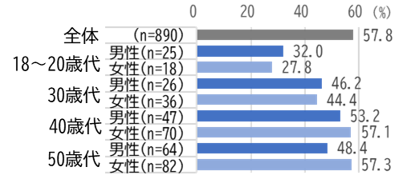  出典：R7：地域福祉にかかる住民アンケート | 図表 37 相談しない理由が「自分で解決できる」以外の理由  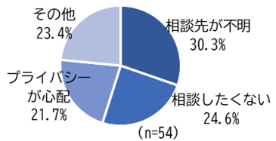  出典：R7：地域福祉にかかる住民アンケート
目指す姿を実現するため、以下の施策を推進します。
なお、以下の施策は、重層的支援体制整備計画の「包括的相談支援体制事業」に該当します。

2-1-1 相談窓口・福祉サービス等の情報発信
内 容 | 主な事業（例） | 担当
多様な媒体を活用した情報発信 | ○広報紙・有線放送、HP・SNSなどの多様な媒体の活用  ○様々な機会を通じた相談窓口のPR | 福祉係  子育て支援係

2-1-2 相談窓口の機能強化
内 容 | 主な事業（例） | 担当
安心して相談できる窓口機能の強化 | ○どのような相談も「断らずに受け止める体制」の整備  ○個室の確保等によるプライバシーへの配慮の徹底 | 福祉係  子育て支援係  住民係  健康づくり係
職員の相談支援力の向上 | ○事例検討・多職種連携会議・研修参加等による職員の相談対応能力の向上 | 福祉係  子育て支援係  健康づくり係

2-1-3 あらゆる層のニーズを把握できる体制の整備
内 容 | 主な事業（例） | 担当
訪問・会議等による支援ニーズの把握 | ○民生委員・児童委員・地域福祉コーディネーター等による「情報が届きにくい層」のニーズ把握  ○サービス提供者からの聴き取りによる  ニーズ把握  ○地域福祉計画推進協議会によるニーズ  把握 | 福祉係  子育て支援係  健康づくり係

2-2 庁内・関係機関との連携の強化
2-2 庁内・関係機関との連携の強化
現状と課題

8050問題（高齢の親とひきこもりの子の同居）やダブルケア（育児と介護の同時進行）など、単独の部署や制度では解決できない複合的な課題が増加しています。
制度の狭間にある人や、自ら声を上げられない（相談に来ない）人、社会的孤立状態にある人への支援が課題です。アンケートでは「社会的な孤立を予防・解消するための支援」への期待が28.3%あります（図表38）。

このため、相談支援、参加支援、地域づくり支援を一体的に実施する「重層的支援体制整備事業」を推進し、庁内各課や関係機関（社協、サービス提供事業所、医療機関、民生委員・児童委員等）の連携体制を構築することが求められています。住民アンケートにおいても、村に期待することとして「関係機関のネットワークや地域福祉を推進するためのしくみづくり」が34.3%と高く、連携強化への期待が大きいと言えます（図表38）。

本村では、重層的支援体制を構築するための福祉部門と社協の定例会議、事業所との連携会議等を通じて連携を強化してきましたが、内部評価の結果をみると、福祉部門以外（税務、建設、教育など）との連携や情報共有には課題が残されており、さらなる連携の強化が求められます。

目指す姿

- 庁内各課や関係機関において重層的支援体制に対する理解が深まり、円滑に連携できています。
- 単独の分野では対応しきれない、複合的な困難ケースに対して、必要な関係者が支援会議を開き、適切な役割分担のもとで、伴走型支援が行われ、自立に向けた支援を継続しています。

参考データ・情報

図表 38 村に期待すること
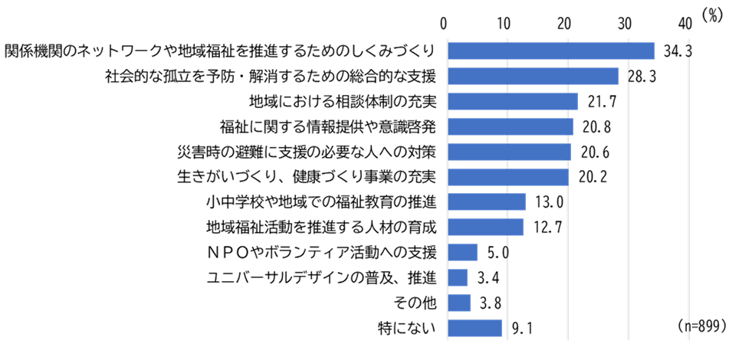

出典：R7：地域福祉にかかる住民アンケート

目指す姿を実現するため、以下の施策を推進します。
なお、以下の施策は、重層的支援体制整備計画の「多機関協働事業」に該当します。

2-2-1 庁内および外部機関等との連携の強化
内 容 | 主な事業（例） | 担当
社協・サービス提供事業者等の関係機関  との連携強化 | ○定期的な連絡会議等による連携強化  ・ケアマネジャー連絡会  ・介護保険事業所連絡会  ・まいさぽ調整会議  ・地域ケア会議  ・その他 会議への参加 | 福祉係
福祉部門を超えた連携ネットワークの構築 | ○災害・住宅・就労・教育等の連携ネットワークの構築 | 福祉係

2-2-2 困難ケースに対する伴走型支援の体制づくり
内 容 | 主な事業（例） | 担当
多機関協働の体制整備 | ○困難ケースに対応する支援会議の実施  ○庁内及び関係機関による伴走支援の実施  ・プラン作成・フォローアップの実施  ・まいさぽ等との連携による自立支援 | 福祉係

政策３ 自分らしく安心して暮らせるむらづくり
政策３ 自分らしく安心して暮らせるむらづくり

3-1 権利擁護の推進 ※成年後見制度利用促進計画
3-1 権利擁護の推進 ※成年後見制度利用促進計画
認知症や知的障がい、精神障がいなどにより、財産管理や日常生活に支障がある人が、住み慣れた地域で尊厳を持って自分らしい生活を継続するためには、本人の意思決定を支援し、権利を守る「権利擁護」の視点が不可欠です。
このため、本村では、「成年後見制度の利用の促進に関する法律」に基づき、本施策（3-1）を「成年後見制度利用促進計画」として位置づけ、権利擁護支援の地域連携ネットワークの構築や成年後見制度の利用促進を一体的に推進します。

現状と課題

現在の推進体制としては、保健・医療・福祉・司法等の関係機関が連携し、権利擁護支援のネットワークを構築する中核機関として「茅野市・原村成年後見支援センター」を運営しています。

住民アンケートによると、成年後見制度について「全く知らなかった」と回答した割合は28.4%あり、制度や相談窓口（中核機関等）の周知が依然として課題です（図表39）。
成年後見制度は手続きが複雑で費用がかかる等の理由から、利用をためらうケースがあります。住民アンケートでは、自身の後見人候補として「家族（81.1%）」を挙げる人が多い一方、「法定後見人（2.4%）」は少なく、制度利用への心理的・手続き的なハードルがうかがえます（図表40）。

また、本村においても、家族や親族がいない、あるいは疎遠なケースが増加しており、行政による申立てや、市民後見人などの新たな担い手の確保が必要となっています。

目指す姿

- 成年後見制度や成年後見支援センターの役割が住民や関係機関に広く認知されており、将来への不安や権利擁護に関する悩みを、早い段階で気軽に相談できています。
- 認知症や障がい等により判断能力が十分でなくなっても、司法・福祉・医療・行政が連携したネットワークが機能し、本人の意思を尊重した支援が行われています。
- 身寄りがない場合や経済的な理由がある場合でも、村長申立てや利用支援事業が適切に活用され、虐待や権利侵害を受けることなく尊厳を持って地域で暮らし続けることができています。

参考データ・情報

図表 39 「成年後見制度」の認知  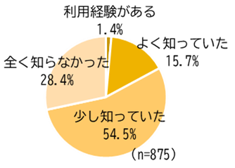  出典：R7：地域福祉にかかる住民アンケート | 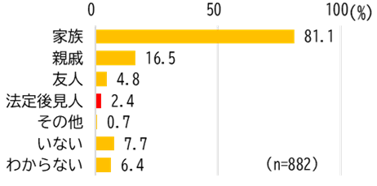  図表 40 自身の「後見人」の候補  出典：R7：地域福祉にかかる住民アンケート
図表 41 「成年後見制度」の相談件数（新規・継続）  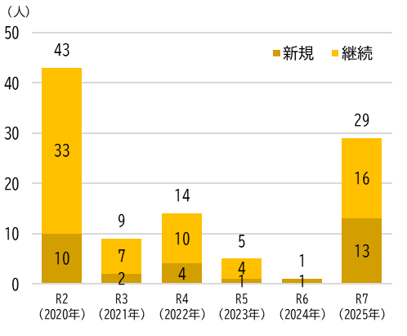  出典：原村 |  | 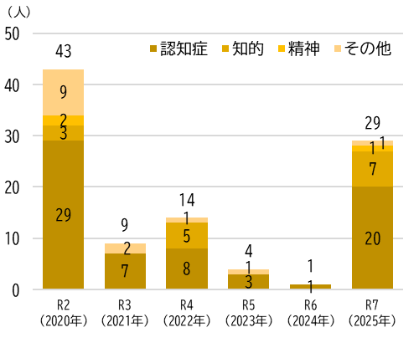  図表 42 「成年後見制度」の相談件数（新規・継続）  出典：原村

図表 43 原村の権利擁護の地域連携ネットワーク
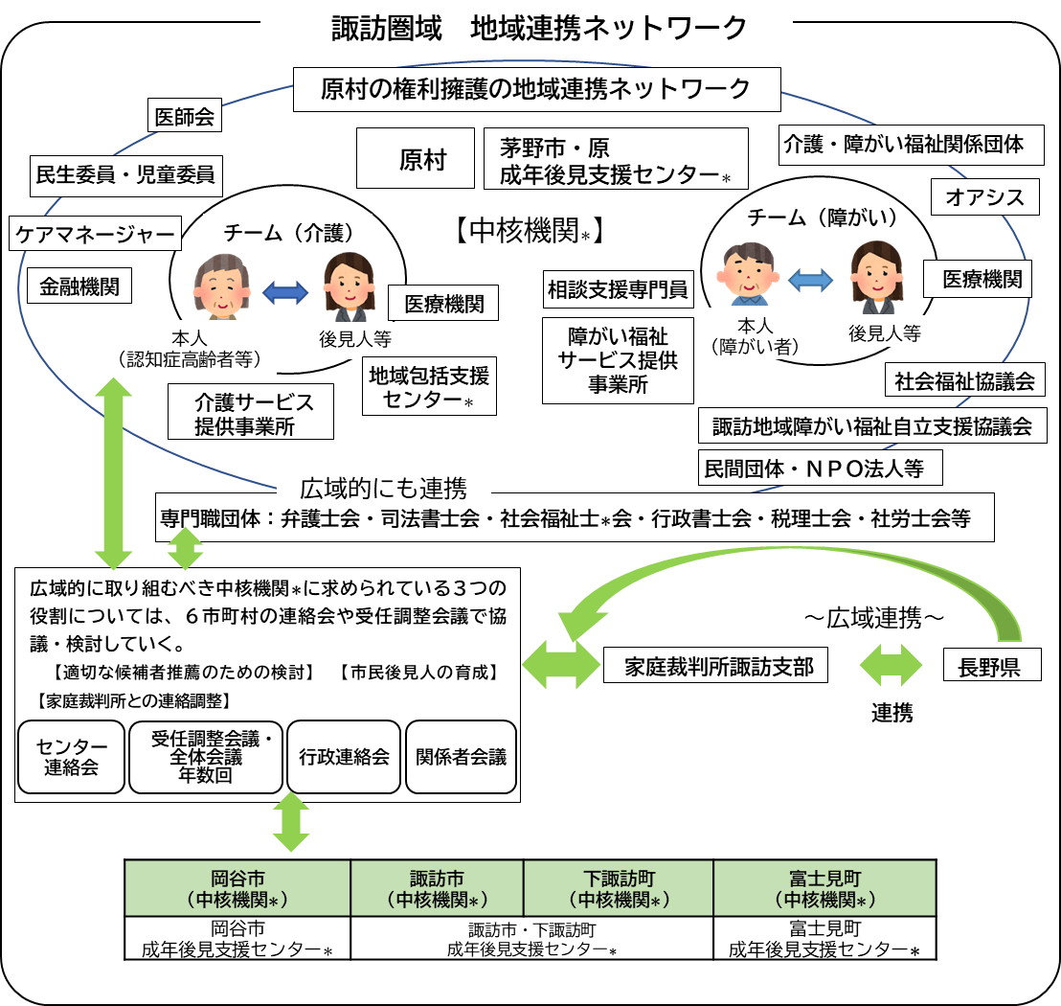

目指す姿を実現するため、以下の施策を推進します。
なお、以下の施策は、「成年後見制度利用促進計画」に該当します。

3-1-1 地域連携ネットワークづくりと中核機関の機能強化
内 容 | 主な事業（例） | 担当
地域連携ネットワークの構築 | ○司法・福祉・医療・行政等の関係機関による協議会を活用した早期発見・対応のネットワーク構築  ・要保護児童対策地域協議会  ・障がい者差別解消支援地域協議会等 | 福祉係  子育て支援係
中核機関の機能強化 | ○茅野市・原村成年後見支援センターの広報・相談・利用促進・後見人支援の機能の充実 | 福祉係

3-1-2 権利擁護支援の推進
内 容 | 主な事業（例） | 担当
日常生活自立支援事業を活用した支援 | ○日常生活自立支援事業の活用促進  ・福祉サービスの利用援助  ・日常的な金銭管理の支援 | 福祉係
虐待・権利侵害への早期発見・対応 | ○虐待対応マニュアルの活用  ○関係機関との連携による早期発見・対応  ○消費者被害防止のための啓発・見守り  ○要保護児童地域対策協議会の設置 | 福祉係  子育て支援係  住民係
「本人の意思」を尊重したケアの啓発 | ○福祉サービス事業者・住民に対する啓発 | 福祉係

3-1-3 成年後見制度の利用促進
内 容 | 主な事業（例） | 担当
制度の利用支援 | ○制度に関する説明と相談対応  ○制度の申し立て手続きの支援  ○必要に応じた「村長申立て」の実施  ○制度利用支援事業の活用 | 福祉係
担い手の確保 | ○市民後見人の育成・活用の支援 | 福祉係

3-2 暮らしを支える公的な福祉サービスと生活環境の確保
3-2 暮らしを支える公的な福祉サービスと生活環境の確保
現状と課題

人口減少と少子高齢化が進行する中、単身高齢者世帯や認知症高齢者、障がいのある人、ひとり親世帯など、支援を必要とする住民が増加・多様化しています。これに対し、介護・障がい・子育ての各分野でサービスの整備が進められてきましたが、生産年齢人口の減少に伴い、サービスを支える人材（専門職・担い手）の確保が喫緊の課題となっています。

生活環境面では、公共交通が「AI乗合オンデマンド交通（のらざあ）」へ移行し、交通弱者の足の確保が前進しましたが、高齢者や障がい者からは、更なる利便性の向上や、階段・段差の解消といったバリアフリー化への要望が挙げられています。

2023年の障がい者対象アンケートでは、「外出しやすい環境や利便性の向上」を求める声が多く、移動や物理的なバリアが依然として社会参加の妨げとなっている現状が伺えます（図表44）。

また、外国人住民の増加に伴う多文化共生の推進や、制度の狭間にある生活困窮者への早期支援、働きたいと願う障がい者等への就労支援など、誰もが地域社会の一員として活躍できる包摂的な環境づくりが課題となっています。

目指す姿

- 支援を必要とする人が、身近な地域で質の高い公的な福祉サービスを安定的に利用できています。
- 公共交通や移動支援、バリアフリー環境が整備され、移動の困難さが解消されることで、誰もが安心して外出や社会参加ができています。
- 障がい者や外国人住民、生活困窮の状態から自立を目指す人などが、それぞれの能力や特性を活かして就労や地域活動に参加し、自立した生活を送ることができています。

参考データ・情報

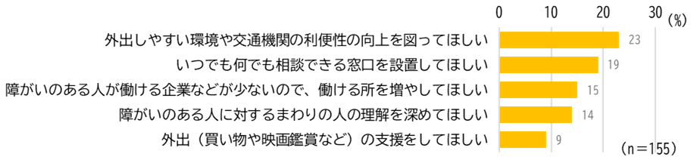
図表 44 暮らしやすくなるために、特にして欲しいこと

出典：障がい者計画・第７期障がい福祉計画・第３期障がい児福祉計画

R7 地域福祉にかかる住民アンケート 自由記述より「移動支援」に関する意見
・車の運転免許を返納した時の移動手段が心配なので充実させて欲しいです。（50歳代女性）
・地区活動やボランティア活動時に移動手段が無いと行動に移せない事もある。（50歳代女性）
・車の運転ができなくなった時、生活がなり立っていかなくなると思う。（70歳代女性）
・車の運転をやめた私にとって「のらざあ」は足ですから、土日祭日の運行と運行時間を拡大して欲しい。（80歳代女性）

目指す姿を実現するため、以下の施策を推進します。

3-2-1 福祉サービスの持続可能な提供体制の構築（高齢者・障がい者・子育て・生活困窮等）
内 容 | 主な事業（例） | 担当
福祉サービスの提供体制の確保 | ○個別計画におけるサービス量の適切な  見込みと提供体制の確保  ・高齢者福祉計画  ・障がい者福祉計画  ・子ども・子育て計画  ・健康増進計画 | 福祉係  子育て支援係  健康づくり
専門職の確保 | ○介護・障がい分野の人材の確保  ・事業所等への入職の促進  ・職場環境の改善による離職防止の促進  ○保育士の確保 | 福祉係  保育園
生活困窮者への支援 | ○行政・社協・保健福祉事務所・まいさぽ  信州諏訪と連携した支援の実施  〇フードドライブ等の食糧支援  〇社協による生活資金貸付事業  〇まいさぽによる家計相談と就労支援  〇生活困窮家庭の子どもへの支援 | 福祉係  子育て支援係

3-2-2 交通弱者の外出支援
内 容 | 主な事業（例） | 担当
交通弱者に対する移送支援 | ○福祉輸送サービスの実施  ○のらざあ（AIｵﾝﾃﾞﾏﾝﾄﾞ交通）の運行 | 福祉係  田舎暮らし  推進係
交通弱者に対する生活支援 | ○配食サービスの実施  ○移動販売車の誘致等による買い物支援  ○有償ボランティア（ねこの足サービス）による外出・同行支援 | 福祉係

3-2-3 外国籍住民等への支援
内 容 | 主な事業（例） | 担当
窓口対応と支援体制の構築 | ○在留カードや住民登録等の手続きの支援  ○多文化共生の意識啓発 | 住民係  生涯学習係

3-2-4 バリアフリーの推進
内 容 | 主な事業（例） | 担当
バリアフリー化の推進 | ○住宅改修の支援  ○公共施設のバリアフリー化 | 福祉係  建設係

3-2-5 課題を抱える人への雇用支援
内 容 | 主な事業（例） | 担当
一般就労の支援 | ○長野労働局・ハローワーク諏訪、商工会等と連携した求人支援 | 商工観光係
障がい者等の就労支援 | ○公共職業安定所、諏訪圏域障がい者就業・生活支援センターとの連携による就労・定着支援 | 福祉係

3-3 いのちを守る支援の充実
3-3 いのちを守る支援の充実
現状と課題

近年、豪雨災害や地震などの自然災害が頻発・激甚化する中、防災への関心が高まっています。
しかし、高齢化の進展により、災害時に自力での避難が難しい「避難行動要支援者」が増加しており、支援体制の整備が急務となっています。

住民アンケートでは、災害への備えとして「近所の助け合い（73.1%）」や「危険箇所の把握（61.9%）」を重要視する声が多く（図表45）、災害時・災害後にできることとして「安否確認（83.5%）」や「避難誘導（55.3%）」への協力意向が高い結果が出ています（図表46）。

一方で、地域のつながりの希薄化が進んでおり、いざという時に支援者が確保できるかどうかが懸念されています。

障がい者へのアンケートでも、「災害時の情報をすぐに得られない」「避難所での対応が心配」といった不安の声が上がっています。 また、災害時だけでなく、平時においても、ひとり暮らし高齢者の急病や、孤立した生活困窮者のSOSをどうキャッチし、緊急時に対応するかも課題となっています。

目指す姿

- 地域住民による「互助」と行政による「公助」が連携し、災害時に一人ひとりの状況に応じた避難支援が迅速に行われ、誰一人取り残されない体制ができています。
- 日頃からの防災訓練や「顔の見える関係」づくりを通じて、地域の防災力が高まり、住民が主体的に自分たちの地域を守る活動が実践されています。
- 災害時や経済的危機、急病などの緊急事態が発生しても、重層的な見守りネットワークや専門機関の連携により、速やかに安全が確保され、生活を再建できる仕組みが整っています。

参考データ・情報

図表 45 地域で重要な災害への備え  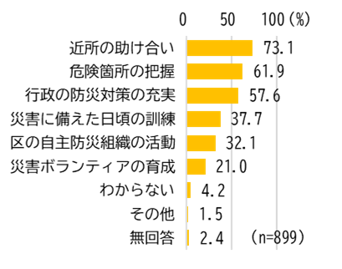  出典：R7：地域福祉にかかる住民アンケート | 図表 46 災害発生時に支援や協力できること  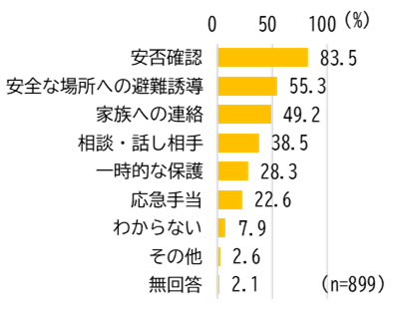  出典：R7：地域福祉にかかる住民アンケート

目指す姿を実現するため、以下の施策を推進します。

3-3-1 要支援者の避難支援体制の構築
内 容 | 主な事業（例） | 担当
避難行動要支援者名簿の整備と活用 | ○名簿の作成・更新  ○民生委員・児童委員、消防団、自主防災組織・防災士との情報共有による体制整備 | 福祉係  消防係  情報防災係
個別避難計画の策定推進 | ○個別避難計画の策定支援 | 福祉係  情報防災係
災害時住民支え合いマップの更新・活用 | ○マップの定期的な更新に対する支援 | 福祉係

3-3-2 区の防災力の強化
内 容 | 主な事業（例） | 担当
自主防災組織の機能強化と訓練の実施 | ○各区の自主防災組織への活動支援  ・資機材の整備、防災訓練等の支援 | 情報防災係
防災士等のリーダー育成 | ○地域防災活動の中核を担う防災士の養成  〇防災士への活動支援 | 情報防災係
防災意識の啓発 | ○防災情報の発信、防災マップ配布等による啓発 | 情報防災係

3-3-3 困難を抱える人の緊急時対応体制の整備
内 容 | 主な事業（例） | 担当
見守り活動の推進 | ○民生委員・児童委員による見守り  ○近隣住民による見守りの啓発  ○民間事業者と連携した見守りの促進 | 福祉係
緊急通報体制の整備 | ○緊急通報装置の貸与  ○成年後見制度等による権利擁護と  緊急対応  ○生活困窮者等への相談・緊急支援 | 福祉係

3-4 犯罪防止の推進 ※再犯防止推進計画
3-4 犯罪防止の推進 ※再犯防止推進計画
犯罪をした人や非行のある少年が、地域社会の一員として円滑に社会復帰し、再犯することなく安全・安心に暮らすためには、国や司法機関だけでなく、地方自治体と地域住民が連携した息の長い支援が必要です。本施策（3-4）は、「再犯の防止等の推進に関する法律」に基づき、「原村再犯防止推進計画」として位置づけ推進します。

現状と課題

刑法犯の検挙人数は減少傾向にありますが、検挙者に占める再犯者の割合（再犯者率）は依然として高く推移しています。犯罪をした人等は、定職や住居がない、高齢や障がいにより自立が困難、依存症等の問題を抱えているなど、社会的に孤立しやすい状況にあることが少なくありません。

住民アンケートによると、「再犯防止」という言葉や制度の認知度は低く（図表47）、地域住民の理解と協力体制の構築が課題となっています。また、防犯機能の低下が懸念される中、地域全体での見守りや、「社会を明るくする運動」などを通じた更生保護への理解促進が求められています（図表48）。

犯罪をした人等が地域で立ち直るためには、就労や住居の確保だけでなく、保健・医療・福祉などのサービスへ適切につなぐ「入口支援」や、困りごとを抱えたまま孤立させない「重層的な支援体制」の整備が必要です。

目指す姿

- 犯罪をした人等が、過去の過ちを償いながらも、地域社会の一員として受け入れられ、孤立することなく社会復帰できる環境が整っています。
- 行政、関係機関、民間協力者、地域住民が連携し、犯罪や非行を未然に防ぐとともに、安全で安心して暮らせる地域社会が実現されています。

参考データ・情報

図表 47 再犯が社会課題になっていることの認知  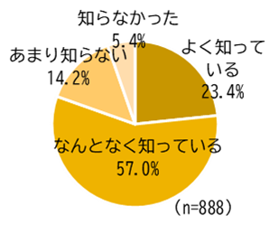  出典：R7：地域福祉にかかる住民アンケート | 図表 48 「過去に犯罪をした人も孤立せずに、地域の一員として暮らせるようにすることが大切だ」という考え方について  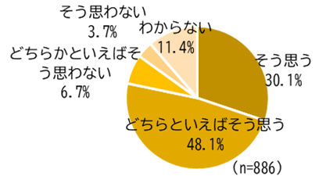  出典：R7：地域福祉にかかる住民アンケート

図表49 長野県と諏訪警察署管内での初犯と再犯の推移
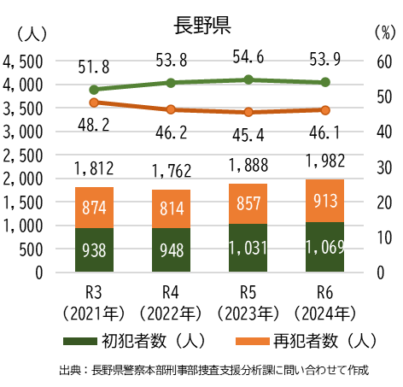 | 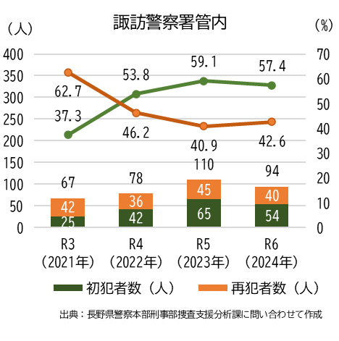
出典：法務省 保護統計調査
図表50「保護観察処分」の開始人数（長野県）  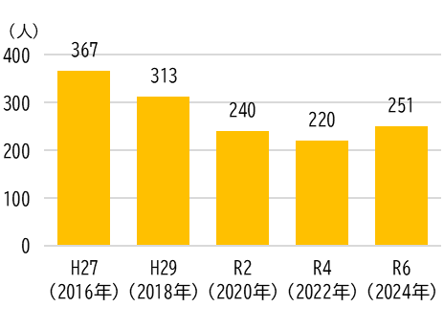 | 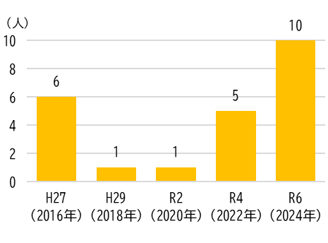  図表51 「生活環境調査事件」の開始人数（長野県）  出典：法務省 保護統計調査

目指す姿を実現するため、以下の施策を推進します。

3-4-1 就労・住居の確保
内 容 | 主な事業（例） | 担当
就労支援 | ○ハローワーク諏訪と連携した職業紹介・就労相談の実施 | 商工観光係  福祉係
生活困窮者自立支援制度の活用 | ○まいさぽ信州諏訪と連携した就労に向けた準備支援、家計改善支援 | 福祉係
住居の確保 | ○住宅のない人への宿泊場所の確保の支援  ○アパート入居に向けた支援 | 福祉係

3-4-2 保健・医療・福祉等サービス提供による支援
内 容 | 主な事業（例） | 担当
矯正施設を出所した高齢・障がいにより自立が困難な人に対する支援 | ○地域生活定着センター、地域包括支援センター、障がい者基幹相談支援センター等との連携によるサービス提供の支援  ○依存症などの課題を抱える人への治療・相談支援 | 福祉係

3-4-3 学校等と連携した支援の実施
内 容 | 主な事業（例） | 担当
非行防止と立ち直りの支援 | ○学校等における相談支援体制の充実  ○青少年健全育成協議会・PTA等との連携による見守り・非行防止活動への支援 | 子育て支援係  生涯学習係

3-4-4 民間協力者の活動の促進
内 容 | 主な事業（例） | 担当
啓発と活動支援 | ○「社会を明るくする運動」の推進  ○保護司・更生保護女性会の担い手の確保と活動への支援 | 福祉係

3-4-5 地域防犯体制の整備
内 容 | 主な事業（例） | 担当
防犯と交通安全活動の推進 | ○防犯指導員・民生委員・児童委員、住民による見守りやパトロールの実施への支援  ○防犯灯の設置・管理 | 消防係  情報防災係  福祉係
高齢者を狙った詐欺の防止 | ○特殊詐欺等の被害防止のための啓発・広報・有線放送 | 住民係  情報防災係

- 計画の推進体制と進行管理

１ 計画の推進体制

（１）計画の周知
地域福祉を推進する上で、本計画の考え方や施策の展開方向について、地域住民、福祉活動団体、ボランティア、福祉事業者などすべての人が共通の理解を持つことが必要です。
そのため、村のホームページなどへの掲載や各種イベント開催時など様々な機会をとらえて、計画を広く住民に周知していきます。

（２）協働による計画の推進
地域の多様な課題やニーズに対応していくためには、地域住民をはじめとした地域を構成する様々な主体と行政が連携して、対応していくことが必要です。 住み慣れた地域で、ともに支え合い、助け合いながら安心して暮らすことができる地域社会の実現を目指すため、地域住民、地域活動団体、ボランティア団体、福祉活動団体、社会福祉協議会、行政等がともに連携・協働しながら、計画を推進していきます。

（３）村・社会福祉協議会の連携による推進体制の整備

村では、計画に推進に当たって庁内の総合的かつ横断的な体制を整備し、関係部局における連携と情報共有に努めています。また、地域住民、福祉活動団体、ボランティア団体等と連携しながら実践的な地域福祉の推進に取り組んでいる原村社会福祉協議会と協働し取組んでいます。
近年では、複雑・複合化した問題や制度の狭間にあるために、支援につながりにくい等の課題が増えています。これらの課題に対応できるよう重層的支援体制の整備を進めていきます。

なお、個別計画に掲載している施策や事業については、各附属機関において審議していきますが、複雑化した問題や制度の狭間の問題などについても対応できるよう重層的支援体制の整備を進めていきます。

２ 重層的支援体制の構築に向けた連携・推進体制

本村の地域福祉を支える多様な主体を「事業区分」と「役割」に沿って整理します。
本計画では、行政・社協・専門機関・住民が重なり合い、属性を問わず支え合う「原村らしい重層的支援体制」を推進します。

（１）事業区分と役割分担
区分 | 主な構成主体 | 具体的な役割
全体統括  （計画推進・  評価） | 地域福祉計画推進協議会  保健福祉課福祉係 | - 地域福祉計画（重層・成年後見・再犯防止を含む）のPDCAサイクル管理と進行管理。  - 分野を超えた地域課題の共有と施策の改善。
① 包括的  相談支援事業（属性を  問わない  相談） | 保健福祉課  社協  地域包括支援センター  こども家庭センター | - 高齢・障がい・子ども・生活困窮など、属性を問わず相談を受け止める「断らない相談窓口」の機能強化。  - 相談内容を適切な関係機関へつなぐワンストップ化と、情報発信の強化。
② 多機関  協働事業 | 保健福祉課福祉係  関係各課（税務・建設・  子ども課等）  まいさぽ信州諏訪  オアシス（基幹相談）  社会福祉協議会 | - 8050問題やダブルケアなど、子どもの貧困など、単独の課や制度では解決できない複合的な困りごとに対し、「支援会議（かさなる会議）」を通じて役割分担を整理し、チームによる支援プランを作成する。  - 庁内連携だけでなく、福祉以外の分野（住宅、就労、教育等）との連携強化。
③ 継続支援事業  （アウトリーチ・伴走） | 社会福祉協議会  地域福祉コーディネーター  民生委員・児童委員 | - 自らＳＯＳを出せない人や、社会的孤立状態にある人への「アウトリーチ」の実践。  - 制度の狭間にあるケースに対し、信頼関係を築きながら長期的に関わり続ける「伴走型支援」の実施。
④ 参加支援事業  （社会参加・マッチング） | 地域福祉コーディネーター  商工観光課（のらざあ）  まいさぽ信州諏訪 | - 「おいでなして原宿」等を拠点とした多世代交流や、既存の活動へのマッチング支援。  - AI乗合オンデマンド交通「のらざあ」や福祉有償運送を活用した、社会参加のための「移動手段」の確保。  - 就労準備が必要な人への、社会参加のきっかけづくり（中間的就労等）。
⑤ 地域  づくり事業  （居場所・  資源開発） | 生活支援コーディネーター  ねこの手サービス協力会員  サロン・有志団体  区・自治会・民生委員・児童委員 | - 「災害時住民支え合いマップ」を活用した平常時の見守りと、災害時の避難支援体制の構築。  - 「ねこの手サービス（有償ボランティア）」をはじめとした各種ボランティア団体やサロン活動、福祉教育等を通じた、住民同士の互助機能の強化。  - 地域ケア推進会議等で発見された「地域に不足している機能」の創出。

（２）重層的支援を支える「基盤」

重層的支援体制整備事業を支える基盤として、権利擁護と事業を動かすための会議を、以下のように位置づけます。

機能・名称 | 対応する重層事業 | 原村における役割と構成メンバー
キャラバン隊  ミーティング | 全体の基盤 | 【目的】重層事業のデザイン・方向性の検討  ○重層事業の実施体制や体制構築の進め方  など、事業の根幹について検討します。
属性を問わない相談窓口（権利擁護・再犯防止） | 意思決定支援  権利侵害への対応 | 【主体】茅野市・原村成年後見支援センター  オアシス、保護司会等  ○成年後見制度の利用促進、虐待対応、  消費者被害防止、再犯防止等、法的な視点が  必要なケースにおいて連携し、本人の権利を  守ります。
支援会議①  （かさなる会議）  ※個別ケース検討 | ②多機関協働事業 | 【目的】個別課題の解決（チーム構築）  - 複合的な課題を抱える世帯に対し、関係機関が集まり、具体的な支援策と役割分担を決定します。
支援会議②  （重層的支援会議）  ※個別ケース検討 | ②多機関協働事業 | 【目的】個別課題の解決（チーム構築）  ○複合的な課題を抱える世帯に対し、本人同意のもと関係機関が集まり、具体的な支援策と役割分担を決定します。
地域ケア推進会議  （情報共有） | ①包括的相談支援事業  ②多機関協働事業  ③継続支援事業  ④参加支援事業  ⑤地域づくり事業 | 【目的】重層事業全体に関する現状の共有  - 月1回福祉係・包括支援センター職員・社会福祉協議会が集まる地域ケア推進会議を活用し、かさなる会議で上がっている個別ケースや地域課題について情報共有、意見交換を行います。

３ 計画の進行管理

（１）PDCAサイクルの構築
本計画の進捗状況の管理・評価については、計画を立て（Plan）、実行（Do）、その進捗状況を定期的に把握・評価した上で（Check）、その後の取組を改善する（Action）、一連のＰＤＣＡサイクルの構築に努めます。

（２）推進協議会による評価・見直し
計画の進行管理や見直しを行うため、毎年度、学識経験者や福祉関係者、住民などで構成する「原村地域福祉計画推進協議会」において、計画に記載している各事業の実施状況等を把握・評価しながら改善・見直しを行います。

（３）モニタリング指標による状況及び進捗確認
計画の進行管理や見直しを客観的なデータ・情報に基づいて行うため、モニタリング指標を設定し、数値を用いながら担当による評価情報も確認し、計画の推進における施策・取組の進め方の検討を行います。

※モニタリング指標とは？
村の地域福祉に対する取組の状況を示すものです。
指標には、「主観指標」「実績指標」があり、それぞれに取得できる周期や役割が異なります。

主観指標 | ５年に１度のアンケートにより、住民の意識を把握し、意識の変化を把握するもの。支え合いや福祉制度などについての認知や意識の変化を捉えることで、取組の効果や価値観の変化を捉える。
実績指標 | 毎年度の取組の実績値。  経年の実績値を確認することで、取組の効果や課題について確認し、取組方法の改善や事業の見直しにつなげる。

（モニタリング指標一覧）

政策・施策 |  | モニタリング指標 | 主  観 | 実績 | 備考
政策１ お互いを認め、つながり、支え合うむらづくり
1 | 支え合いの大切さの啓発と活動への関心喚起 | 隣人との支え合いなど、付き合いを大切にしたい人の比率 | ○ |  | 住民の意識変容や理解度を測る指標
2 | 地域での支え合い活動の活発化に向けた支援の充実 | 孤独だと感じない人の比率 | ○ |  | つながりの実感や孤立防止の効果を測る指標
2 | 地域での支え合い活動の活発化に向けた支援の充実 | 気兼ねなく相談し、助け合える人の比率 | ○ |  | つながりの実感や孤立防止の効果を測る指標
3 | 地域福祉活動の担い手の確保・育成 | 有償ボランティア登録者数 |  | ○ | 支え手の確保状況を測る指標
3 | 地域福祉活動の担い手の確保・育成 | ボランティア連絡協議会登録者数 |  | ○ | 支え手の確保状況を測る指標
3 | 地域福祉活動の担い手の確保・育成 | 登下校見守りボランティア登録者数 |  | ○ | 支え手の確保状況を測る指標
3 | 地域福祉活動の担い手の確保・育成 | 学校応援団の登録者数 |  | ○ | 支え手の確保状況を測る指標
3 | 地域福祉活動の担い手の確保・育成 | 認知症サポーター受講者数 |  | ○ | 支え手の確保状況を測る指標
4 | 地域福祉を促進する仕組みづくり | 有償ボランティア事業利用者数 |  | ○ | 仕組みの稼働状況を測る指標
政策２ 適切な支援につなげる仕組みづくり
５ | 相談支援体制の充実 | 民生委員・児童委員への相談件数 |  | ○ | 身近な相談窓口の機能状況を測る指標
６ | 早期発見に向けた関係機関との連携・情報発信の強化 | 支援会議で対応した新規ケース数 |  | ○ | 重層的支援やネットワークの広がりを測る指標
６ | 早期発見に向けた関係機関との連携・情報発信の強化 | 高齢者等の見守り協力事業者数 |  | ○ | 重層的支援やネットワークの広がりを測る指標
政策３ 自分らしく安心して暮らせる地域をつくる
７ | 権利擁護の推進 | 成年後見制度の認知度 | ○ |  | 権利擁護の浸透と利用促進を測る指標
７ | 権利擁護の推進 | 成年後見制度の利用者数 |  | ○ | 権利擁護の浸透と利用促進を測る指標
７ | 権利擁護の推進 | 日常生活自立支援事業利用者数 |  | ○ | 権利擁護の浸透と利用促進を測る指標
8 | 暮らしを支える公的な福祉サービスと生活環境の確保 | 配食数 |  | ○ | 公的支援の提供量やニーズ動向を測る指標
8 | 暮らしを支える公的な福祉サービスと生活環境の確保 | ひとり親世帯の推移 |  | ○ | 公的支援の提供量やニーズ動向を測る指標
8 | 暮らしを支える公的な福祉サービスと生活環境の確保 | 生活保護受給者数 |  | ○ | 公的支援の提供量やニーズ動向を測る指標
9 | いのちを守る支援の充実 | 避難行動要支援者の個別避難計画策定数 |  | ○ | 安全確保のための体制整備状況を測る指標
9 | いのちを守る支援の充実 | 緊急通報装置貸与台数 |  | ○ | 安全確保のための体制整備状況を測る指標
10 | 再犯防止の推進 | 過去に犯罪をした人が孤立せずに、地域の一員として暮らすことが大切だと考える人の比率 | ○ |  | 地域社会の受容度や啓発状況を測る指標
10 | 再犯防止の推進 | 社会を明るくする運動に参加した人数 |  | ○ | 地域社会の受容度や啓発状況を測る指標

第４期までの地域福祉計画では、地域福祉を「自助・共助（住民による支え合い）・公助」の３要素で整理してきましたが、本計画では、厚生労働省の定義等に基づき、新たに「互助（住民による支え合い）」を加え、「共助（制度化された相互扶助）」の意味を再定義した４要素に再編しました。背景には、少子高齢化や地縁の希薄化が進む中で、住民やボランティア等の善意に過度に期待することは、地域活動の持続可能性を損なう恐れがあるという認識があります。第５期計画では、制度化された保険や行政サービス（共助・公助）という「公的な基盤」を土台として明確に再定義しました。行政と社協がセーフティネットを保障した上で、住民同士の自発的な支え合い（互助）を支援していく。この役割分担の明確化により、住民が無理なく「お互いさま」の気持ちを発揮できる、原村らしい地域共生社会を目指します。
保護観察処分の開始人数：裁判所等の決定により、一定期間内に新しく保護観察が開始された人の実数。これには、保護観察処分少年、少年院仮退院者、仮釈放者、保護観察付執行猶予者の4つの区分が含まれます。
生活環境調査事件：刑務所や少年院に収容されている人が、仮釈放後にスムーズに社会復帰できるよう、あらかじめ帰住先（住居や就労先）の状況を調査・調整する仕組みのこと。地域の保護司や保護観察官が、引受人の意向や生活環境を確認し、更生に適切な環境を整えます。

